

MANUAL

SISTEMA INFOMÁTICO DE GESTIÓN (SIG) PARA ADMINISTRACIÓN

Contenido
1. INTRODUCCIÓN 1
2. OBJETIVO 1
3. ÁMBITO DE CAPACIDAD 1
4. DESARROLLO 2
4.1 ACCESO AL SISTEMA 3
4.2 PANEL DE CONTROL - DASHBOARD 4
4.3 GESTIÓN DE USUARIOS 9
4.4 GESTIÓN DE ROLES 11
4.5 GESTIÓN DE PERMISOS 13
4.6 GESTIÓN DE CARGOS 13
4.7 GESTIÓN DE PERÍODOS 14
4.8 GESTIÓN DE CRITERIOS 15
4.9 GESTIÓN DE SUBCRITERIOS 16
4.10 GESTIÓN DE INDICADORES 16
4.11 ESCALA CUALITATIVA 18
4.12 EVALUACIÓN DE INDICADORES 19
4.13 PLANES DE MEJORA 22
4.14 GESTOR DOCUMENTAL 24
4.15 GESTIÓN DE DOCUMENTOS 25
4.16 REPORTES 27
4.17 NOTIFICACIONES 27
GUÍA RÁPIDA DE USO POR ROL 28

Código: | ISTS-GTI
Fecha de emisión: | 20/04/2026

Unidad/Área: | Coordinación de Tecnología de la Información y Comunicación
Ubicación: | Av. General Rumiñahui e Isla Pinta 1111, a media cuadra del San Luis Shopping
Nombre responsable: | Matias Scott Valdivieso Salvatierra
Proceso: | Gestión de Tecnologías de la Información

RUBRO | NOMBRE y CARGO | FIRMA | FECHA
Aprobado por: | MSc. Ramiro Obando  Director Administrativo Financiero
Revisado Por: | Edison Aucay Coordinación de Aseguramiento de la Calidad y Planificación
Elaborado por: | Matias Scott Valdivieso Salvatierra  Coordinador de Tecnologías de la Información y Comunicación

REGISTRO DE CAMBIOS EN EL DOCUMENTO
VERSION | MOTIVO | RESPONSABLE | ELABORADO POR | FECHA
1.0 | Creación | Coordinación de Aseguramiento de la Calidad y Planificación | Ing. Edison Aucay | 23/11/2024

INTRODUCCIÓN

El presente manual ha sido elaborado para orientar a los usuarios del Sistema Informático de Gestión (SIG) de la Fundación Superarse, independientemente de su conocimiento tecnológico. Su propósito es servir como guía paso a paso para el uso correcto de cada una de las funcionalidades que ofrece la plataforma.

El SIG es un sistema web al que se accede desde cualquier computador con conexión a internet, a través del enlace https://sig.superarse.ec/ . No es necesario instalar ningún programa en la computadora; solo se necesita un navegador de internet (como Google Chrome, Mozilla Firefox o Microsoft Edge) y las credenciales de acceso asignadas por el administrador del sistema.

La plataforma fue diseñada para apoyar los procesos de evaluación institucional, permitiendo registrar, medir y hacer seguimiento a los indicadores de gestión de la institución. Además, integra herramientas para la gestión documental, la generación de reportes y la comunicación interna a través de notificaciones.

Este manual está organizado por módulos (secciones del sistema), y dentro de cada módulo se indica claramente a qué tipo de usuario está dirigida cada función, de manera que cada persona pueda encontrar fácilmente las instrucciones que necesita según su rol.

OBJETIVO

Proporcionar a los usuarios del Sistema Informático de Gestión (SIG) de la Fundación Superarse una guía clara, sencilla y completa que les permita utilizar correctamente todas las funciones de la plataforma, garantizando un uso eficiente y seguro del sistema en cada uno de sus procesos institucionales.

ÁMBITO DE CAPACIDAD

Este manual está dirigido a todas las personas que utilizan el Sistema Informático de Gestión (SIG) de la Fundación Superarse, sin importar su nivel de conocimiento en tecnología. El sistema cuenta con diferentes tipos de usuarios (llamados roles), y cada uno tiene acceso a funciones específicas según sus responsabilidades dentro de la institución.

A continuación, se describe cada tipo de usuario y las funciones a las que tiene acceso:

Tipo de Usuario (Rol) | ¿Quién es? | ¿Qué puede hacer en el sistema?
Super Administrador | Responsable técnico del sistema. Normalmente es el administrador de TI o el encargado de la plataforma. | Acceso total a todos los módulos: puede crear usuarios, asignar roles, configurar permisos, gestionar períodos, criterios, indicadores, evaluaciones, documentos, planes de mejora y reportes.
Administrador | Persona encargada de la gestión institucional o de calidad. | Puede configurar los períodos académicos, criterios, subcriterios, indicadores, escalas cualitativas, y revisar todas las evaluaciones y planes de mejora. También gestiona documentos y reportes.
Evaluador / Responsable | Persona asignada a un cargo específico (docente, coordinador, director de área, etc.) que tiene la responsabilidad de ejecutar o evaluar indicadores. | Puede ver y registrar las evaluaciones de los indicadores que le corresponden según su cargo. También puede consultar los planes de mejora y el gestor documental.
Consultor / Solo Lectura | Usuario que necesita consultar información sin modificarla. | Puede visualizar evaluaciones, reportes y documentos, pero no puede crear ni modificar información en el sistema.

Nota: Los roles y los permisos son configurados por el Super Administrador. Es posible que en su institución los roles tengan nombres diferentes. Si no puede acceder a alguna función mencionada en este manual, consulte con el administrador del sistema para verificar sus permisos.

El sistema ha sido diseñado para ser utilizado en computadoras de escritorio o laptops con acceso a internet. Se recomienda el uso de Google Chrome o Mozilla Firefox en su versión más actualizada para una mejor experiencia de uso.

DESARROLLO

En esta sección se explica paso a paso cómo utilizar cada módulo del sistema. Cada módulo corresponde a una funcionalidad específica de la plataforma. Al inicio de cada módulo se indica con una etiqueta de color a qué tipo de usuario está dirigido:

Todos los usuarios: Disponible para cualquier persona con acceso al sistema.
Administrador / Super Administrador: Solo para personas con roles de administración.
Evaluador / Responsable: Para personas asignadas a cargos con responsabilidades de evaluación.

ACCESO AL SISTEMA
Para ingresar al Sistema Informático de Gestión, siga estos pasos:

- Abra su navegador de internet (Google Chrome, Firefox o Edge).
- En la barra de direcciones del navegador, escriba la siguiente dirección y presione Enter: https://sig.superarse.ec/
- Verá la pantalla de inicio de sesión. En el campo "Correo Electrónico", escriba el correo con el que fue registrado en el sistema (Ejemplo: juan.perez@superarse.ec).
- En el campo "Contraseña", escriba su contraseña. Recuerde que las letras mayúsculas y minúsculas son importantes.
- Haga clic en el botón "Iniciar Sesión".
- Si sus datos son correctos, el sistema lo llevará automáticamente al Panel de Control (Dashboard).

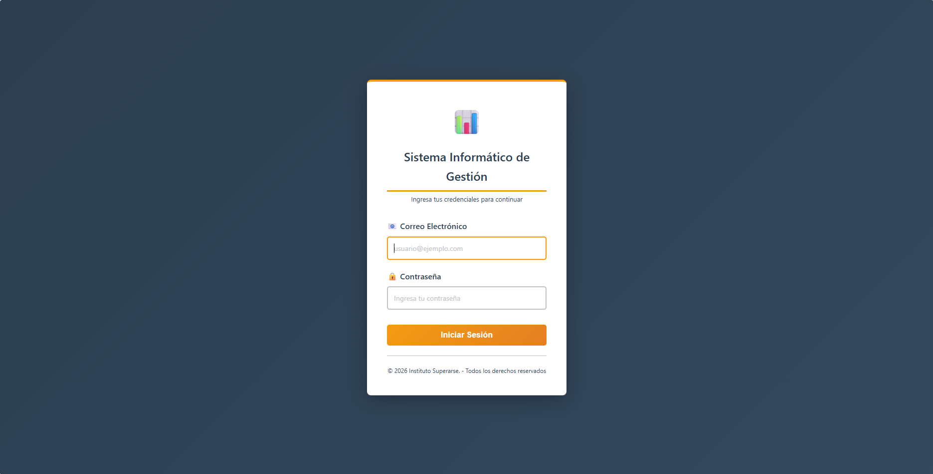

¿Olvidó su contraseña o no puede ingresar?
Comuníquese con el administrador del sistema para que le restablezca el acceso. El sistema no cuenta con un botón de "Olvidé mi contraseña" automático.

¿Qué ocurre si la sesión expira?
Por seguridad, el sistema cierra su sesión automáticamente si ha estado inactivo durante un tiempo prolongado. En ese caso, verá un mensaje que dice "Sesión Expirada" y deberá volver a ingresar con su correo y contraseña. Esto es normal y protege su información.

Cómo cerrar sesión
Cuando termine de usar el sistema, siempre cierre sesión para proteger su cuenta. Busque el botón de "Cerrar Sesión" en la parte superior del menú (generalmente representado con un ícono de salida o su nombre de usuario) y haga clic en él.

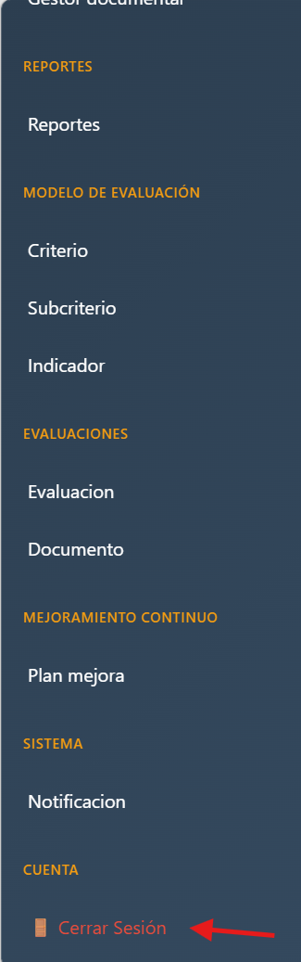

PANEL DE CONTROL - DASHBOARD
El Panel de Control (también llamado Dashboard) es la primera pantalla que verá al ingresar al sistema. Funciona como un tablero de información que le muestra de manera rápida y visual los datos más importantes de la institución en el período actual.

¿Qué información muestra el Panel de Control?
KPIs Globales (Indicadores Clave): Muestra datos como el número total de estudiantes matriculados, la cantidad de profesores (tiempo completo, parcial y medio tiempo), estudiantes en prácticas preprofesionales, proyectos de investigación activos, proyectos de vinculación y estudiantes con beca, todo correspondiente al período académico actual.
Resultados de Evaluaciones: Muestra de manera gráfica el avance y los resultados de los indicadores evaluados.
Información del período vigente: Indica el período académico que está activo actualmente.

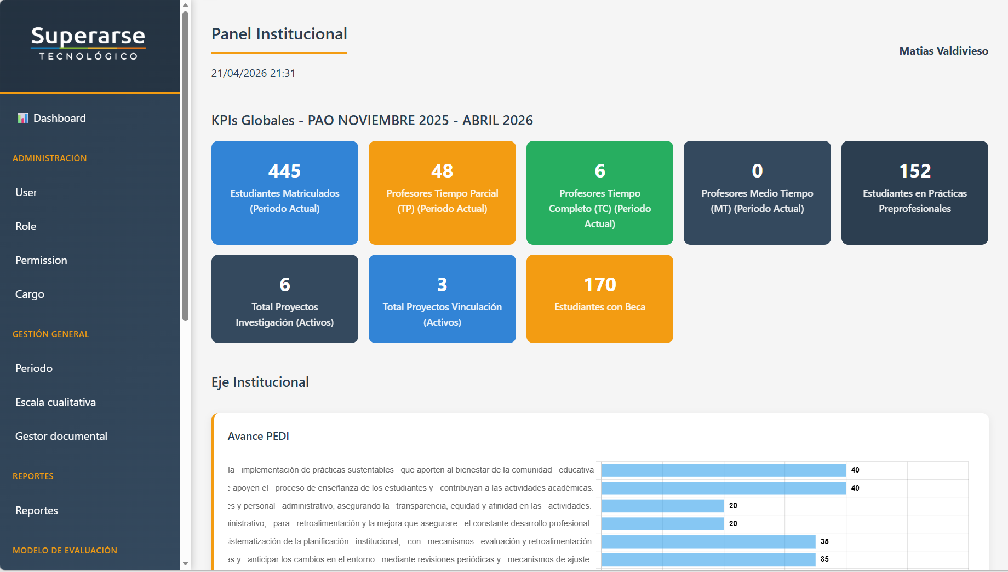

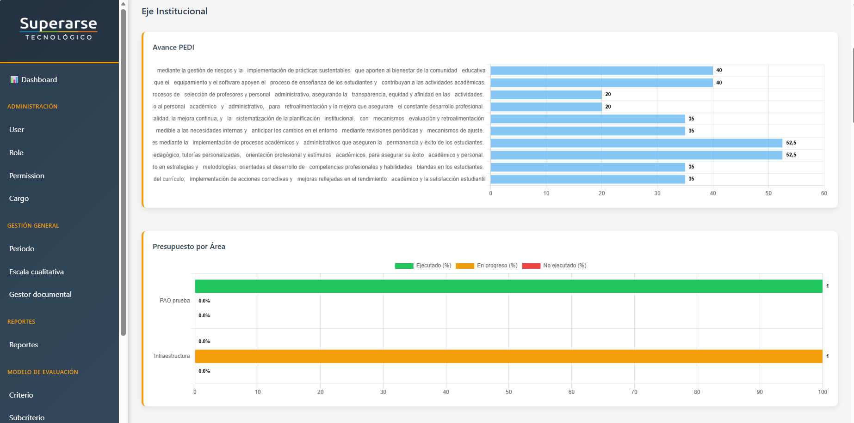

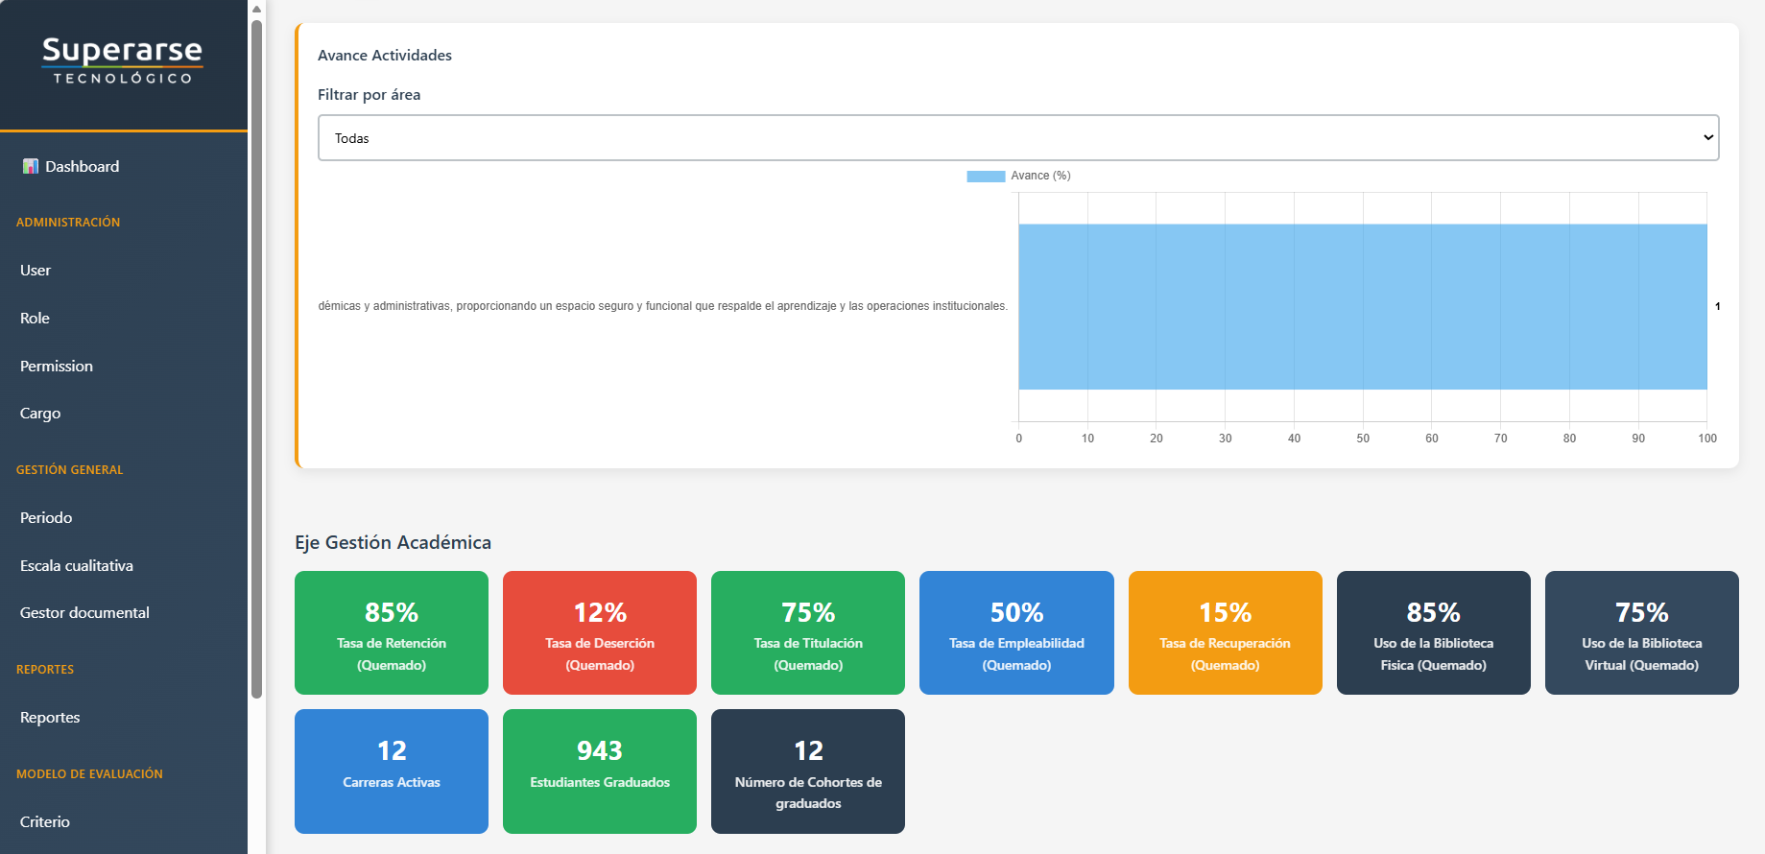

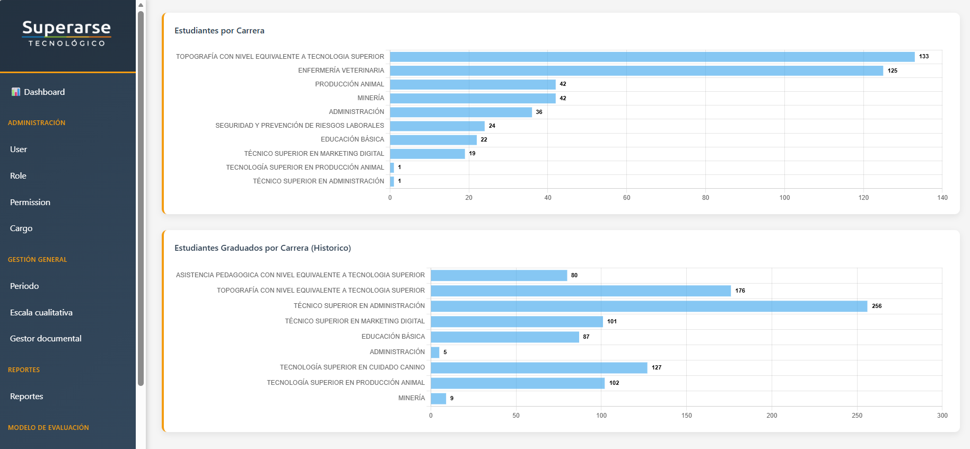

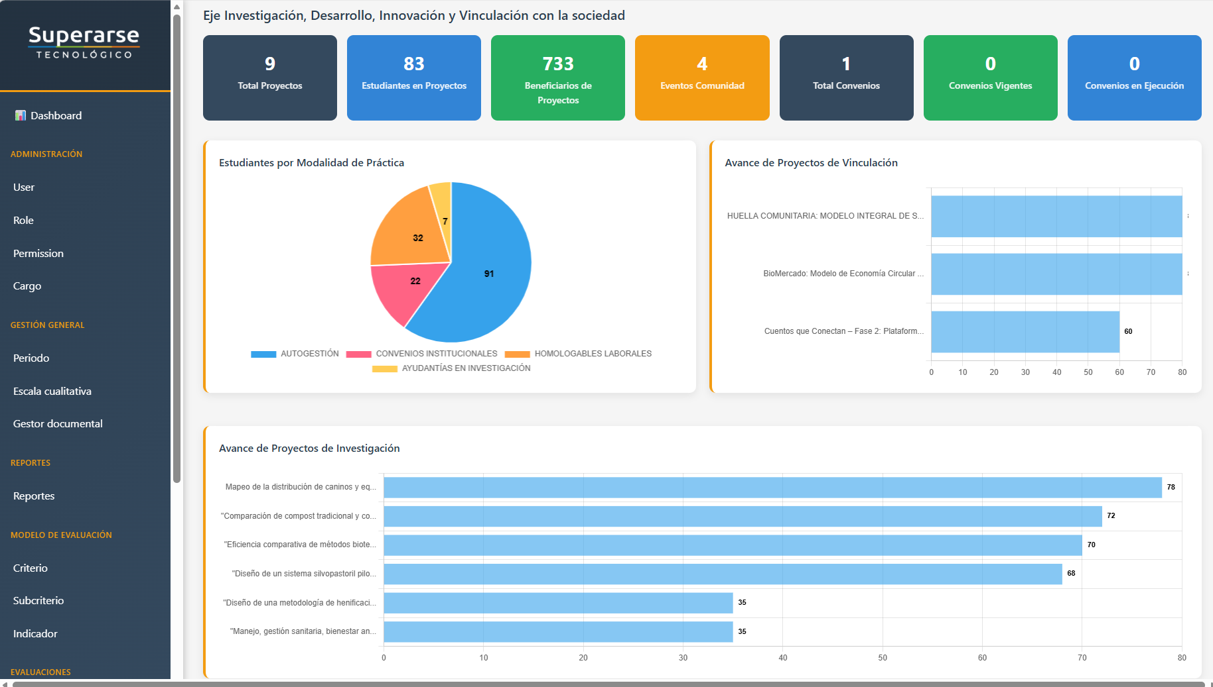

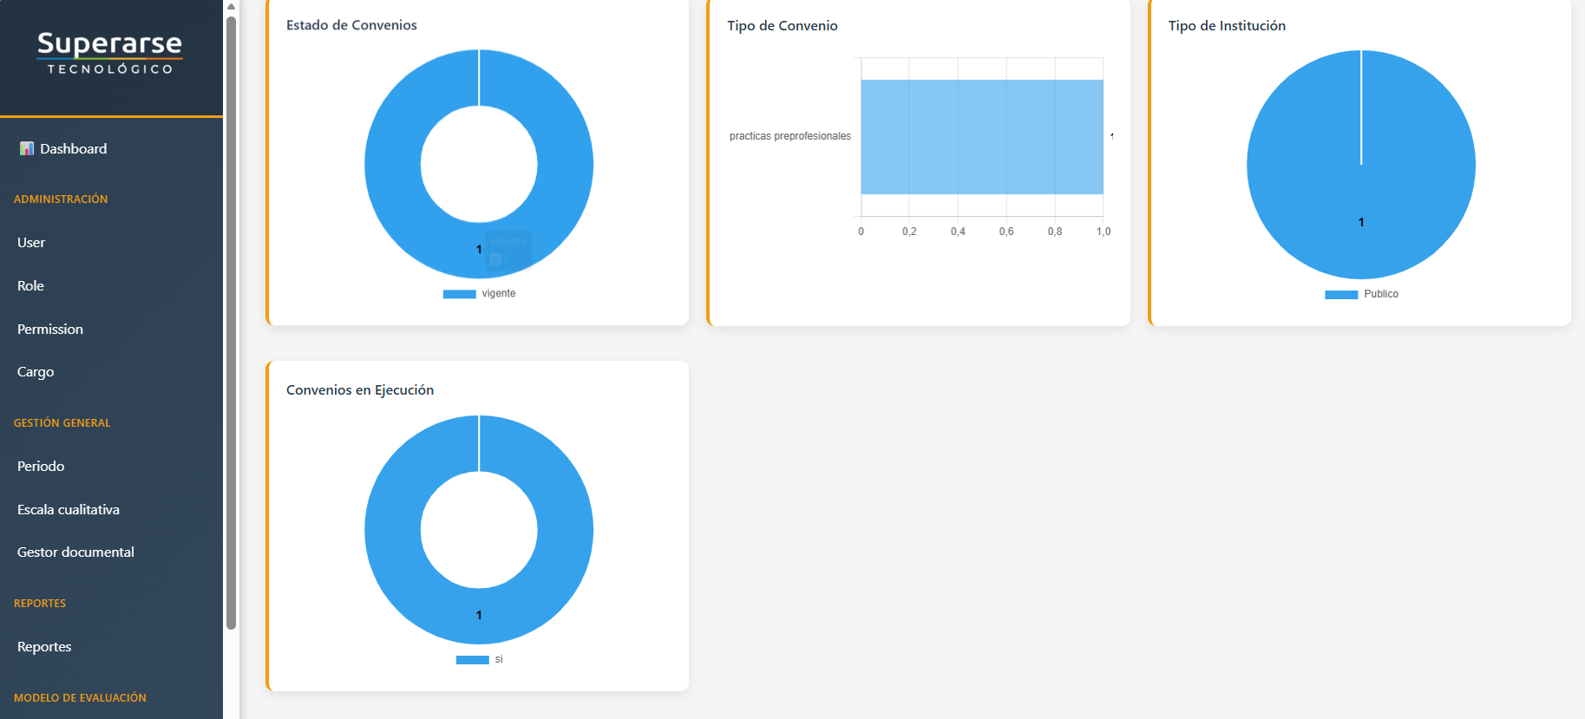

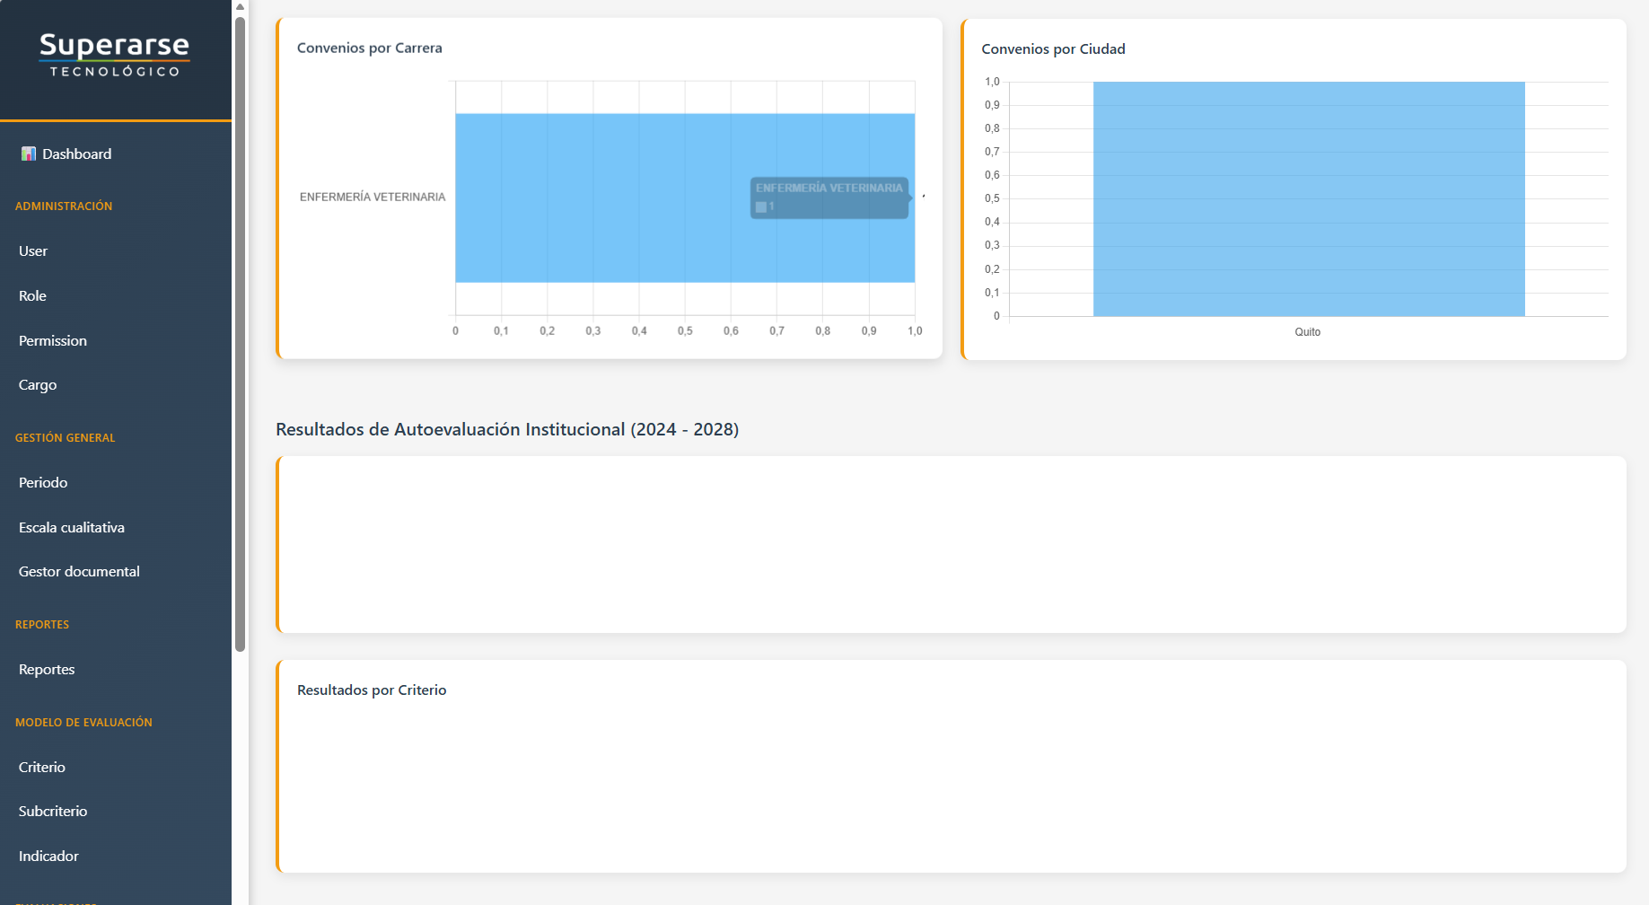

Consejo: El Dashboard es solo de consulta; no puede modificar información desde aquí. Para editar datos, debe ir al módulo correspondiente desde el menú lateral.

¿Cómo navegar por el sistema?
En el lado izquierdo (o parte superior) de la pantalla encontrará el menú de navegación con el listado de todos los módulos a los que tiene acceso según su rol. Solo tiene que hacer clic en el módulo que desea utilizar.

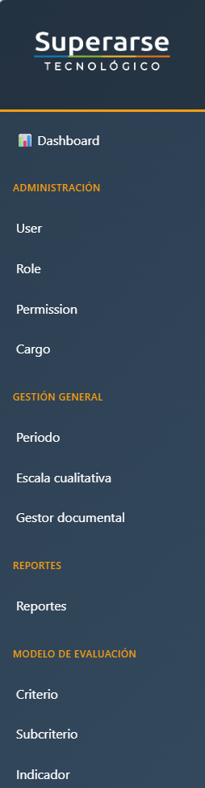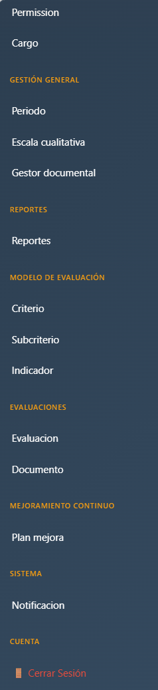

GESTIÓN DE USUARIOS
En este módulo el administrador puede crear, editar, ver y eliminar las cuentas de acceso de las personas que utilizarán el sistema. Cada usuario es una persona real con su propio correo electrónico y contraseña.

¿Cómo ver la lista de usuarios?
- Haga clic en "Usuarios" en el menú de navegación.
- Verá una tabla con todos los usuarios registrados, mostrando su nombre completo, correo electrónico, rol asignado, cargo y estado (activo o inactivo).

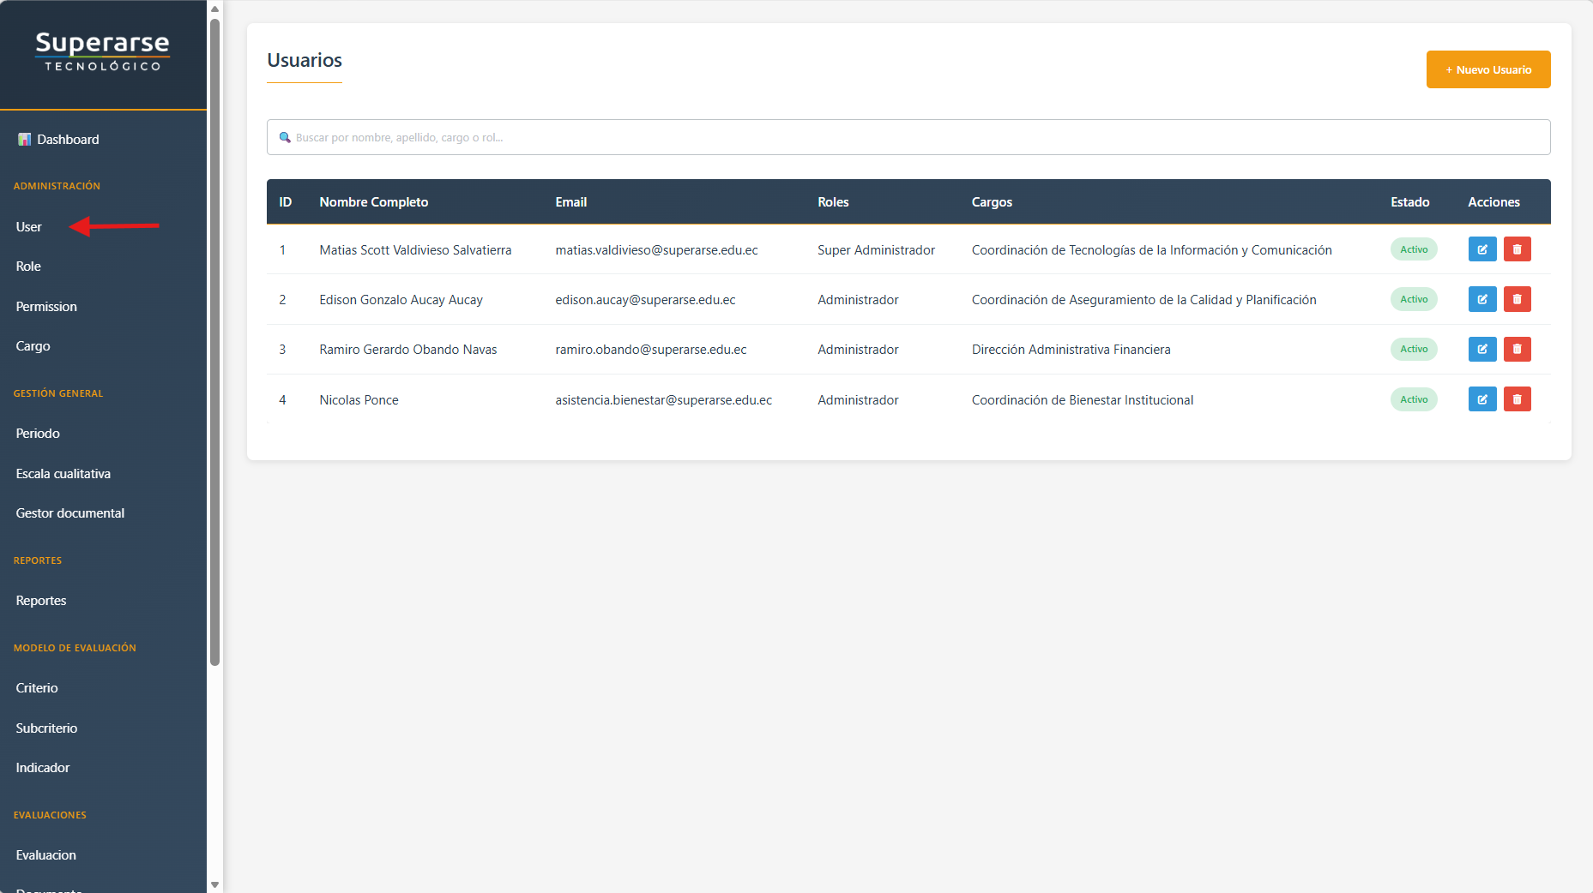

¿Cómo crear un nuevo usuario?
- En la pantalla de usuarios, haga clic en el botón "+ Crear Usuario" (botón azul en la parte superior derecha).
- Complete el formulario con la siguiente información:
- Primer y segundo nombre del usuario.
- Primer y segundo apellido.
- Correo electrónico: Este será el usuario para ingresar al sistema. Debe ser único (no puede repetirse).
- Contraseña: Asigne una contraseña inicial. Recomendación: use al menos 8 caracteres combinando letras y números.
- Estado: Seleccione "Activo" para que el usuario pueda ingresar, o "Inactivo" si desea registrarlo pero que aún no acceda.
- Roles: Marque el o los roles que tendrá este usuario (Administrador, Evaluador, etc.).
- Cargos: Marque el cargo o cargos institucionales que desempeña este usuario.
- Haga clic en "Guardar Usuario" para registrar al nuevo usuario.

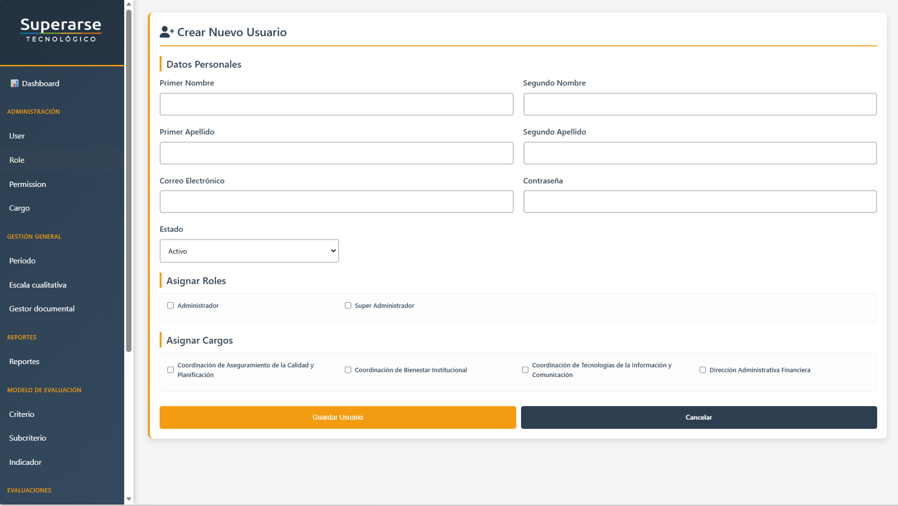

¿Cómo editar un usuario existente?
- En la lista de usuarios, haga clic en el ícono de lápiz (✏️) que aparece en la columna "Acciones" junto al usuario que desea modificar.
- Modifique los campos que necesite actualizar. Si no desea cambiar la contraseña, puede dejar ese campo en blanco.
- Haga clic en "Actualizar Usuario" para guardar los cambios.

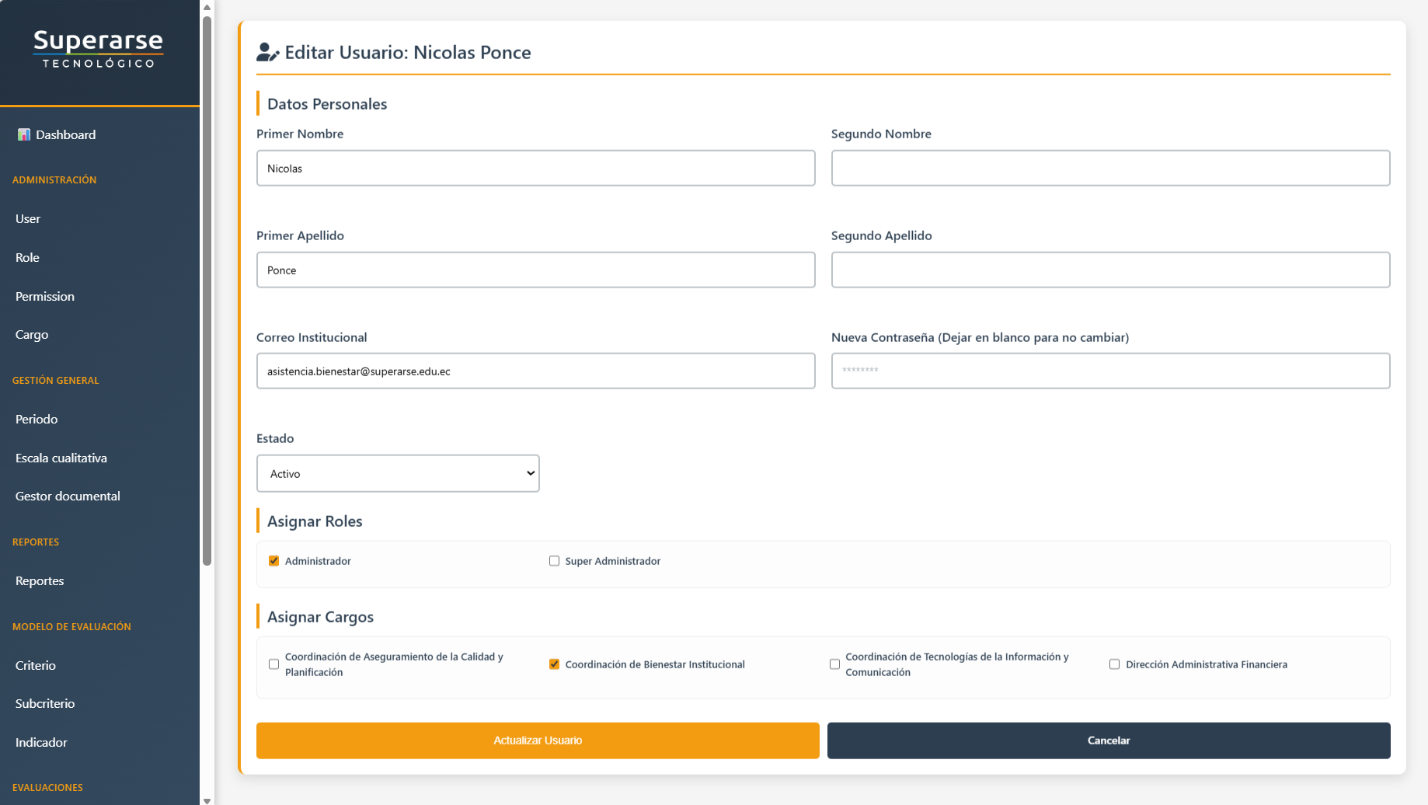

¿Cómo eliminar un usuario?
- En la lista de usuarios, haga clic en el ícono de basurero junto al usuario que desea eliminar.
- El sistema le mostrará un mensaje de confirmación preguntando si está seguro de eliminar ese usuario.
- Haga clic en "Aceptar" para confirmar la eliminación.

Advertencia: Eliminar un usuario es una acción que no se puede deshacer. Si el usuario tiene evaluaciones u otros registros asociados, se recomienda desactivarlo (cambiando su estado a "Inactivo") en lugar de eliminarlo, para conservar el historial de su actividad.

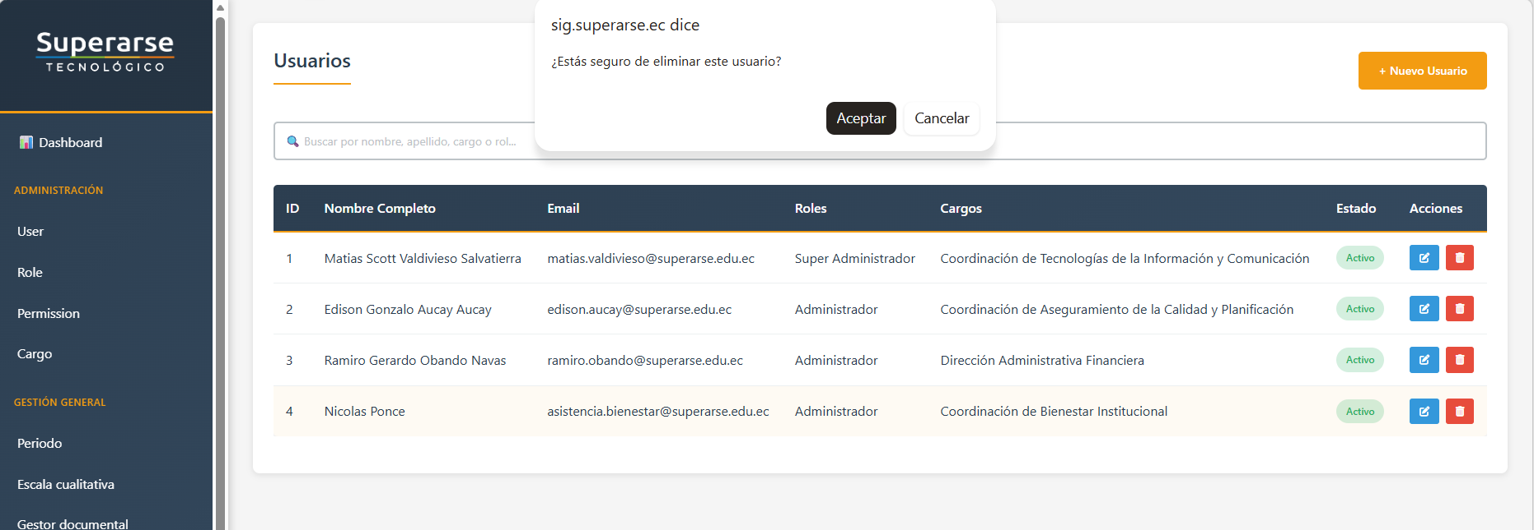

GESTIÓN DE ROLES
Un rol es un conjunto de permisos que determina qué puede ver y hacer cada usuario en el sistema. Por ejemplo, el rol "Administrador" puede editar criterios, mientras que el rol "Evaluador" solo puede ingresar evaluaciones. En este módulo se crean y administran esos roles.

¿Cómo ver los roles existentes?
- Haga clic en "Roles" en el menú de navegación.
- Verá una lista con todos los roles del sistema, su nombre y la cantidad de permisos que tiene asignados cada uno.

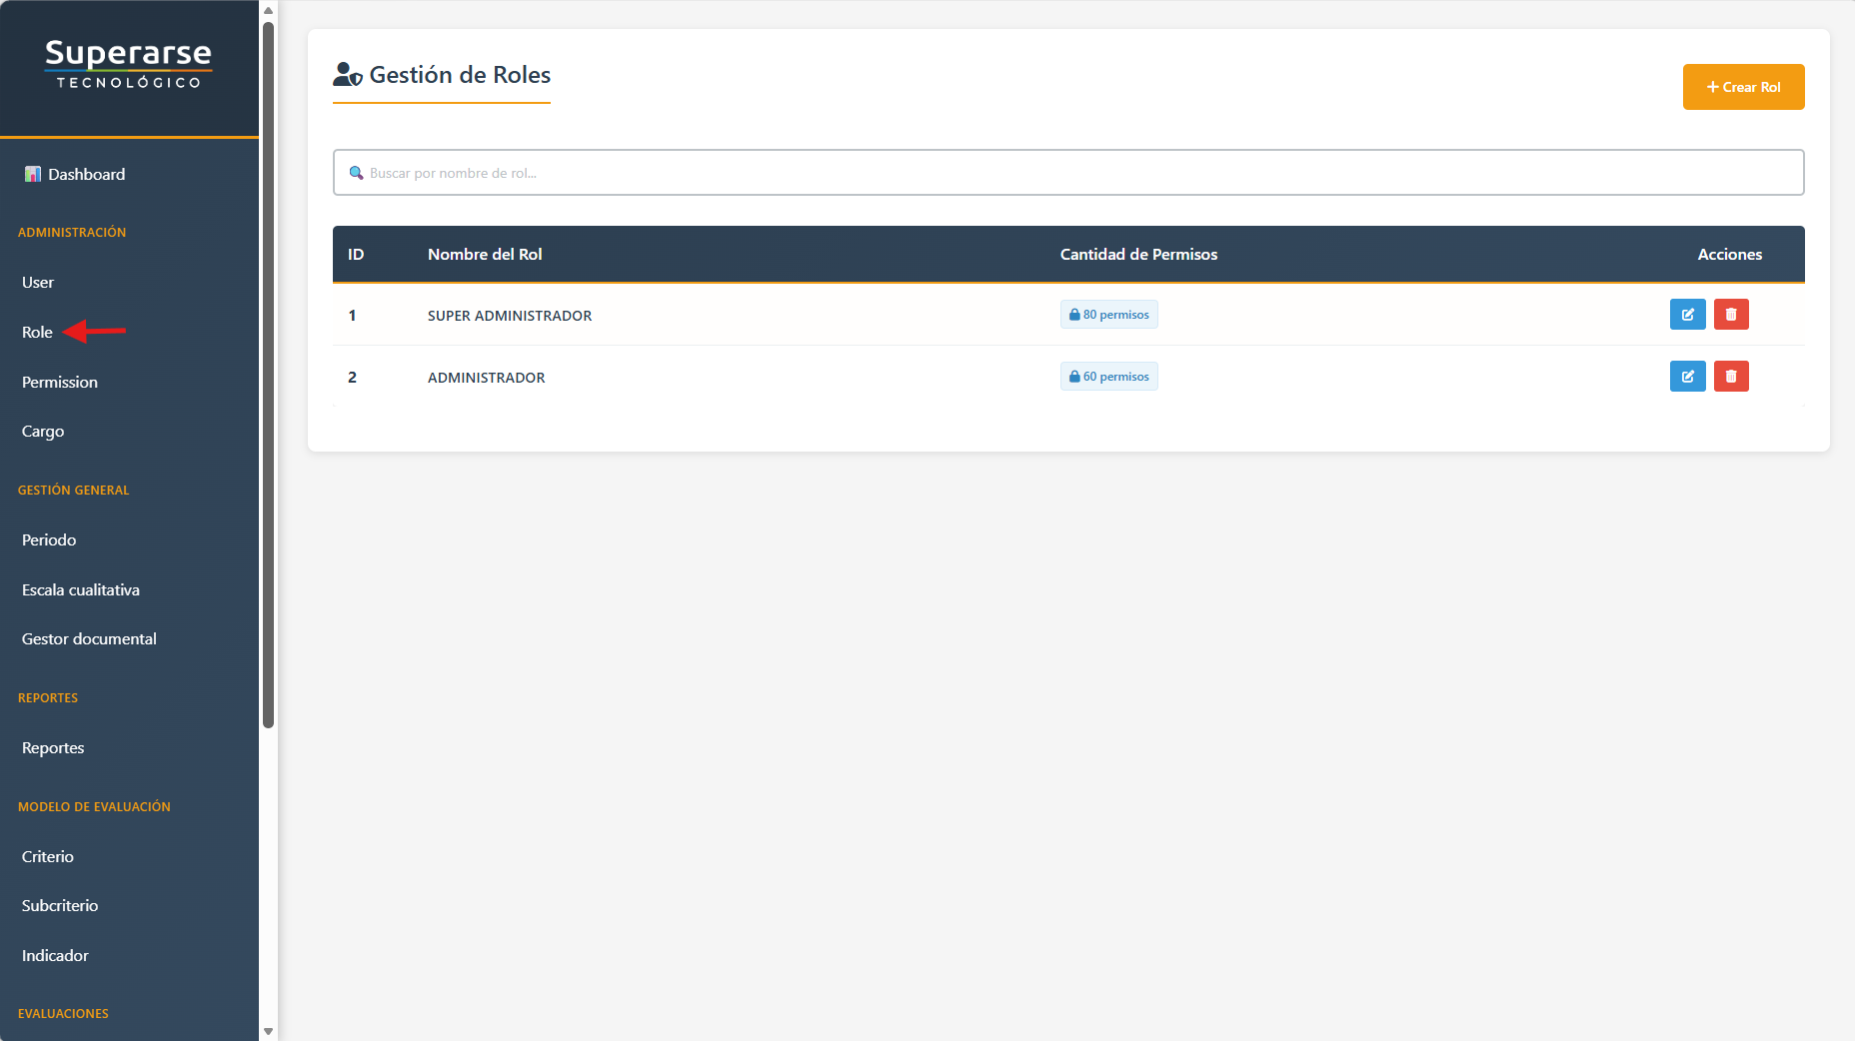

¿Cómo crear un nuevo rol?
- Haga clic en el botón "+ Crear Rol".
- Escriba el nombre del rol (Ejemplo: "Coordinador Académico", "Director de Calidad").
- En la sección "Asignar Permisos", verá una lista de módulos del sistema. Para cada módulo puede marcar las acciones que puede realizar el usuario con ese rol: Leer, Crear, Actualizar, Eliminar, Aprobar. Use la opción "Marcar todo" para seleccionar todos los permisos de un módulo a la vez.
- Haga clic en "Guardar Cambios".

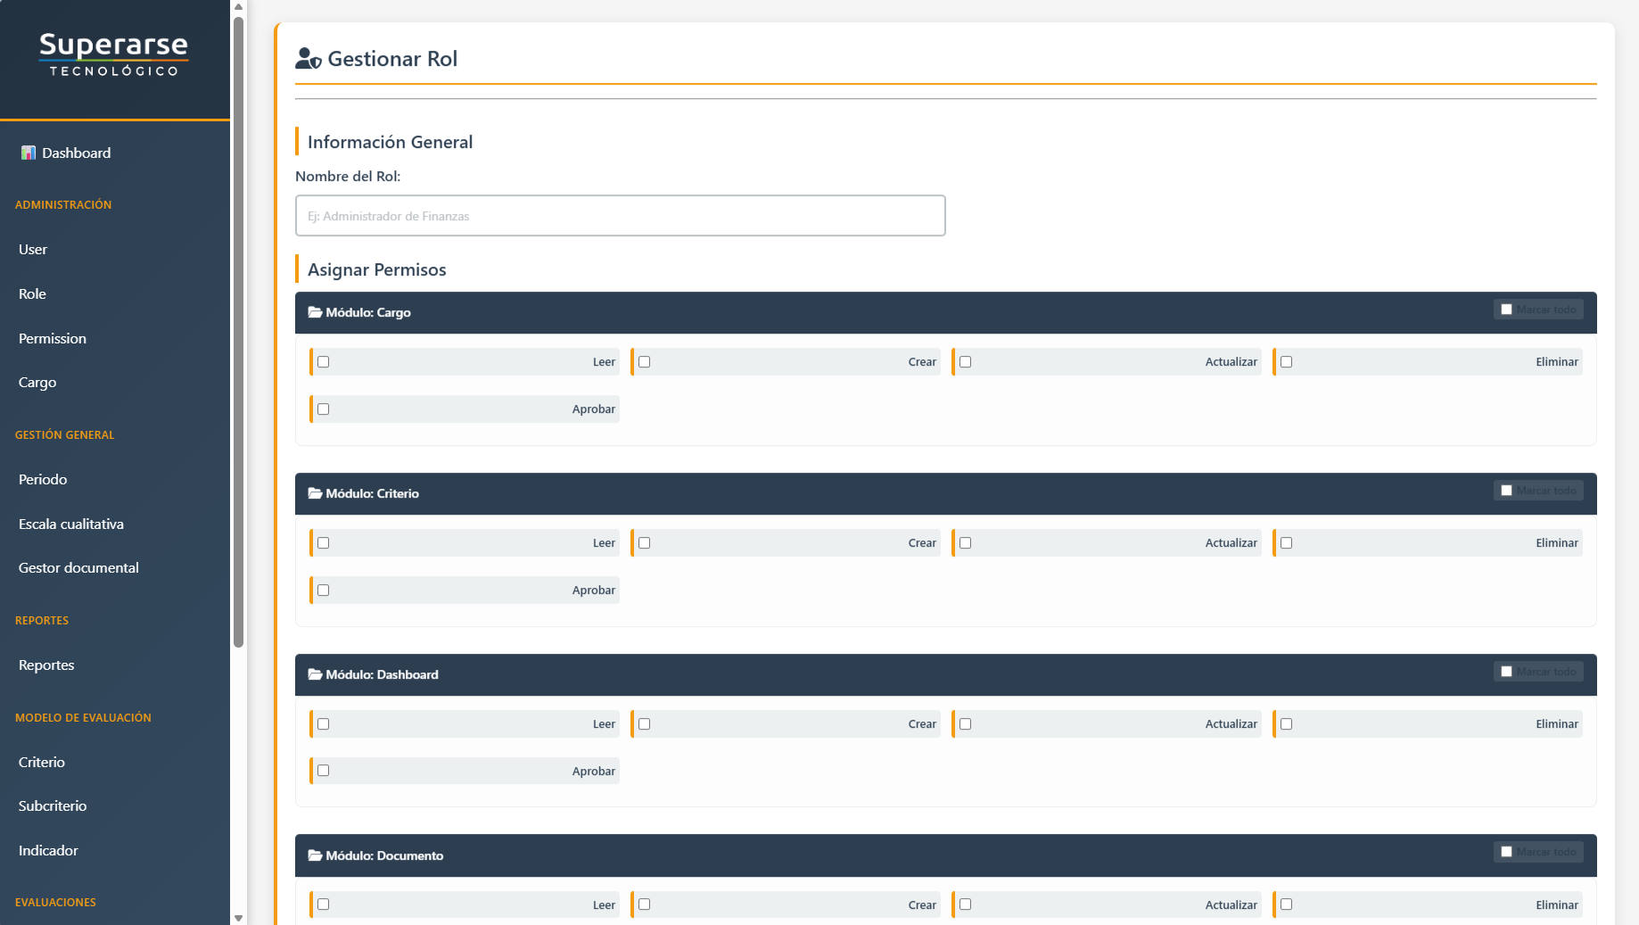

Recomendación: Defina bien los permisos antes de asignar un rol a los usuarios. Un usuario solo podrá ver en su menú los módulos para los que tenga el permiso de leer asignado.

GESTIÓN DE PERMISOS
Los permisos son acciones específicas que se pueden realizar en cada módulo del sistema (leer, crear, actualizar, eliminar, aprobar). Este módulo le permite ver y administrar el catálogo completo de permisos disponibles en el sistema.

En la mayoría de los casos, los permisos ya están precargados en el sistema y no es necesario crear nuevos. Este módulo es de uso avanzado y está destinado únicamente al Super Administrador para ajustes técnicos del sistema.

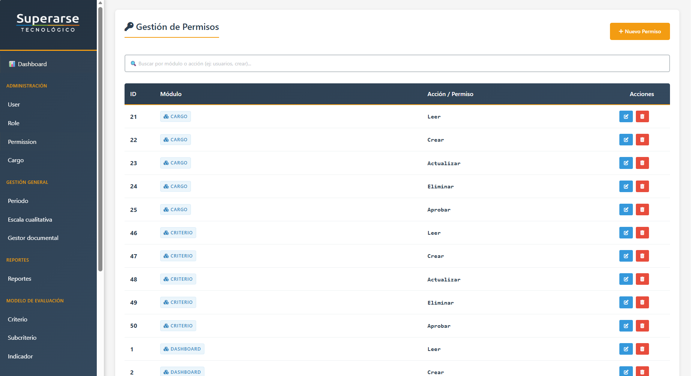

GESTIÓN DE CARGOS
Los cargos representan las posiciones o funciones que desempeñan las personas dentro de la institución (Ejemplo: "Rector", "Director Académico", "Coordinador de Calidad", "Docente"). Los cargos son importantes porque el sistema los utiliza para asignar responsabilidades en los indicadores: cada indicador puede tener un cargo responsable de su ejecución y otro de su evaluación.

¿Cómo crear un nuevo cargo?
- Haga clic en "Cargos" en el menú de navegación.
- Haga clic en el botón "+ Nuevo Cargo".
- Escriba el nombre del cargo y haga clic en "Guardar".

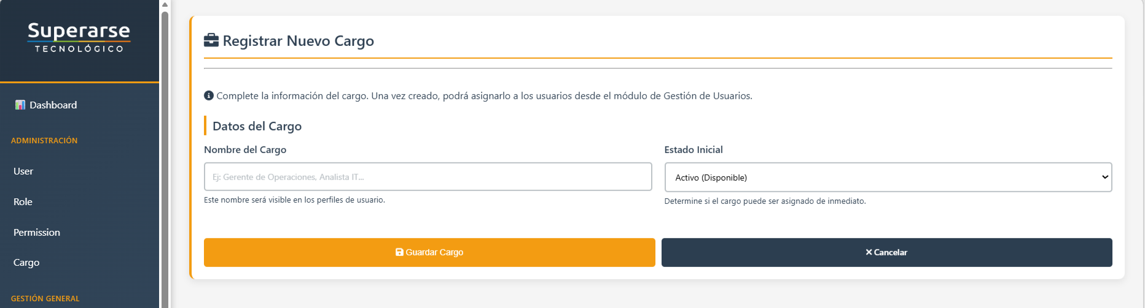

Nota importante: Los cargos se asignan tanto a los usuarios (para que el sistema sepa quién ocupa qué posición) como a los indicadores (para saber quién es responsable de ejecutarlos y evaluarlos). Por eso es importante crear todos los cargos antes de configurar los indicadores.

GESTIÓN DE PERÍODOS
Un período representa el ciclo de tiempo en el que se realizan las evaluaciones institucionales. Puede ser un período académico, semestral o anual según la institución (Ejemplo: "Período 2025-1", "Período 2025-2"). Todos los criterios, indicadores y evaluaciones están asociados a un período específico.

¿Cómo crear un nuevo período?
- Haga clic en "Períodos" en el menú de navegación.
- Haga clic en el botón "+ Nuevo Período".
- Complete el formulario con el nombre del período, la fecha de inicio y la fecha de fin.
- Haga clic en "Guardar" para registrar el período.

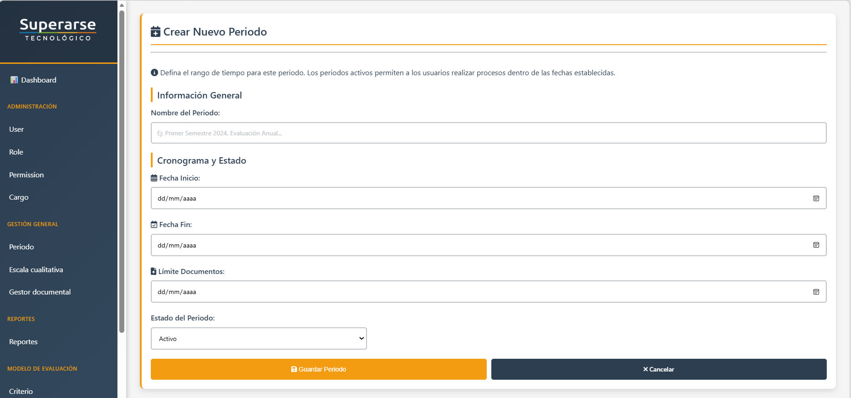

Orden recomendado de configuración: Para configurar el sistema correctamente, se recomienda seguir este orden: 1) Cargos → 2) Períodos → 3) Criterios → 4) Subcriterios → 5) Escala Cualitativa → 6) Indicadores → 7) Evaluaciones. Esto asegura que cada elemento tenga sus dependencias correctamente configuradas antes de ser creado.

GESTIÓN DE CRITERIOS
Los criterios son las grandes áreas o dimensiones que se evalúan en la institución durante un período determinado. Por ejemplo, un criterio podría ser "Academia", "Investigación", "Vinculación con la Sociedad" o "Bienestar Estudiantil". A cada criterio se le asigna un peso porcentual que indica qué tan importante es ese criterio en la evaluación total. La suma de todos los pesos debe ser igual al 100%.

¿Cómo crear un criterio?
- Haga clic en "Criterios" en el menú de navegación.
- El sistema mostrará primero un resumen de pesos por período: le indica cuánto peso ya ha sido asignado y cuánto queda disponible para llegar al 100%.
- Haga clic en el botón "+ Nuevo Criterio".
- Complete el formulario:
- Nombre del criterio (Ejemplo: "Academia").
- Período: Seleccione el período al que pertenece este criterio.
- Peso (%): Ingrese el porcentaje de importancia de este criterio (Ejemplo: 30 para un 30%).
- Haga clic en "Guardar".

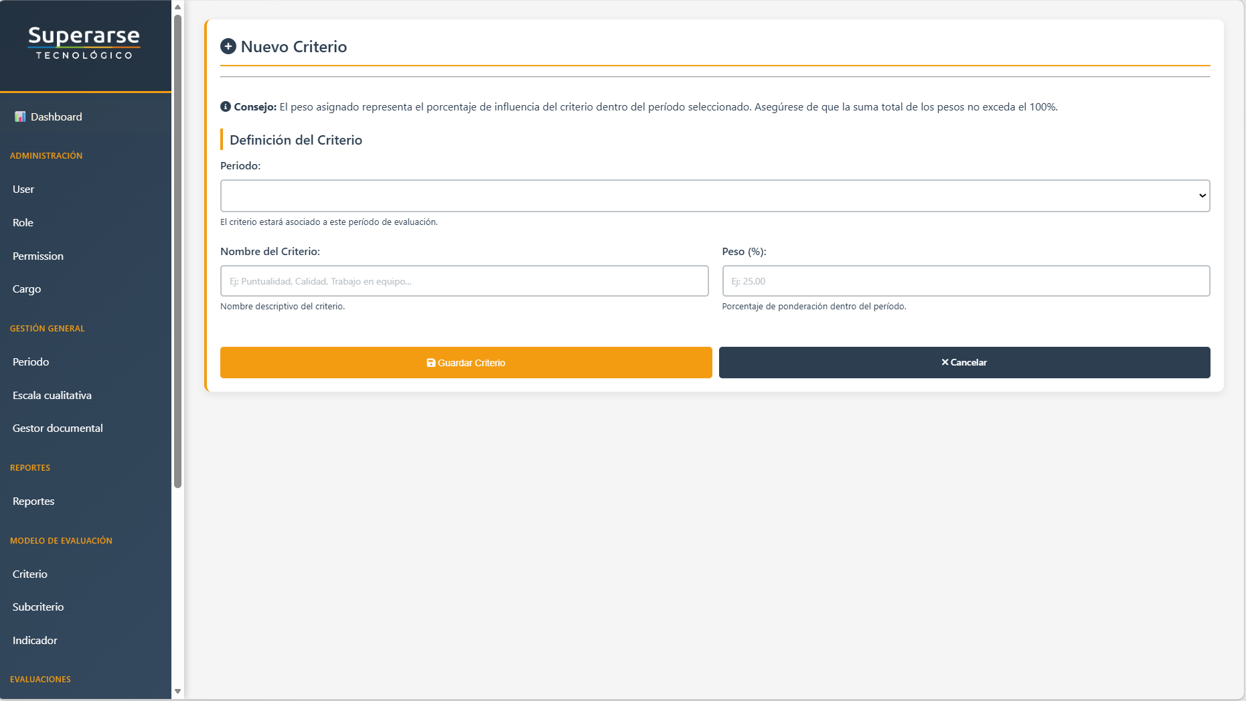

Importante: El sistema controla que la suma de los pesos de todos los criterios dentro de un mismo período no supere el 100%. Si intenta agregar un criterio con un peso que exceda este límite, el sistema le mostrará un mensaje de error.

GESTIÓN DE SUBCRITERIOS
Los subcriterios son subdivisiones de los criterios. Cada criterio puede tener varios subcriterios que especifican con mayor detalle las áreas a evaluar. Por ejemplo, el criterio "Academia" podría tener subcriterios como "Perfil del Docente", "Carga Horaria" y "Evaluación Docente". Al igual que los criterios, cada subcriterio tiene un peso porcentual que debe sumar 100% dentro de su criterio padre.

¿Cómo crear un subcriterio?
- Haga clic en "Subcriterios" en el menú de navegación.
- Haga clic en "+ Nuevo Subcriterio".
- Complete el formulario: nombre del subcriterio, criterio al que pertenece (seleccione de la lista) y peso porcentual.
- Haga clic en "Guardar".

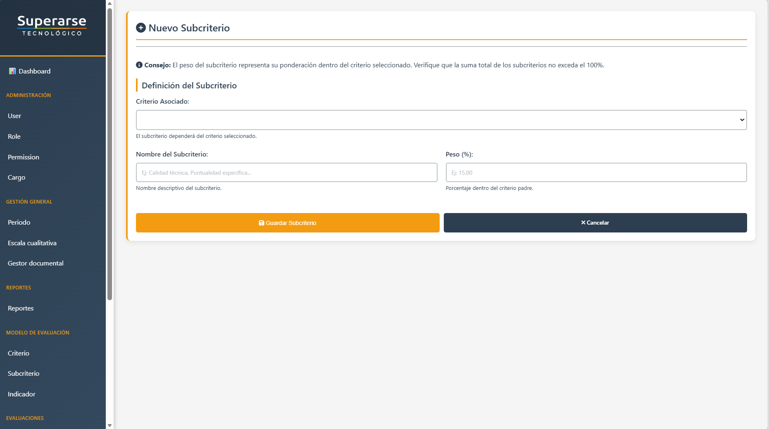

GESTIÓN DE INDICADORES
Los indicadores son las medidas concretas que se utilizan para evaluar el desempeño dentro de cada subcriterio. Por ejemplo, un indicador podría ser "Porcentaje de docentes con posgrado" o "Tasa de retención estudiantil". Cada indicador tiene un peso dentro de su subcriterio, y la suma de todos los pesos de los indicadores de un subcriterio debe ser igual al 100%.

Existen dos tipos de indicadores:
- Cuantitativo: Se mide con números y puede tener una fórmula de cálculo. Por ejemplo: (Número de docentes con posgrado / Total de docentes) × 100.
- Cualitativo: Se evalúa mediante una escala de valoración (Ejemplo: Excelente, Bueno, Regular, Malo).

¿Cómo crear un indicador?
- Haga clic en "Indicadores" en el menú de navegación.
- Revise el resumen de pesos por subcriterio para saber cuánto peso queda disponible.
- Haga clic en el botón "+ Nuevo Indicador".
- Complete el formulario:
- Código y Nombre del indicador.
- Subcriterio: Seleccione el subcriterio al que pertenece.
- Tipo: Seleccione si es "Cuantitativo" o "Cualitativo".
- Fórmula (si es cuantitativo): Escriba la fórmula de cálculo.
- Meta: El valor objetivo que se espera alcanzar.
- Peso (%): El peso de este indicador dentro del subcriterio.
- Cargo responsable de ejecución: Quien recopila los datos.
- Cargo responsable de evaluación: Quien verifica y aprueba el resultado.
- Haga clic en "Guardar".

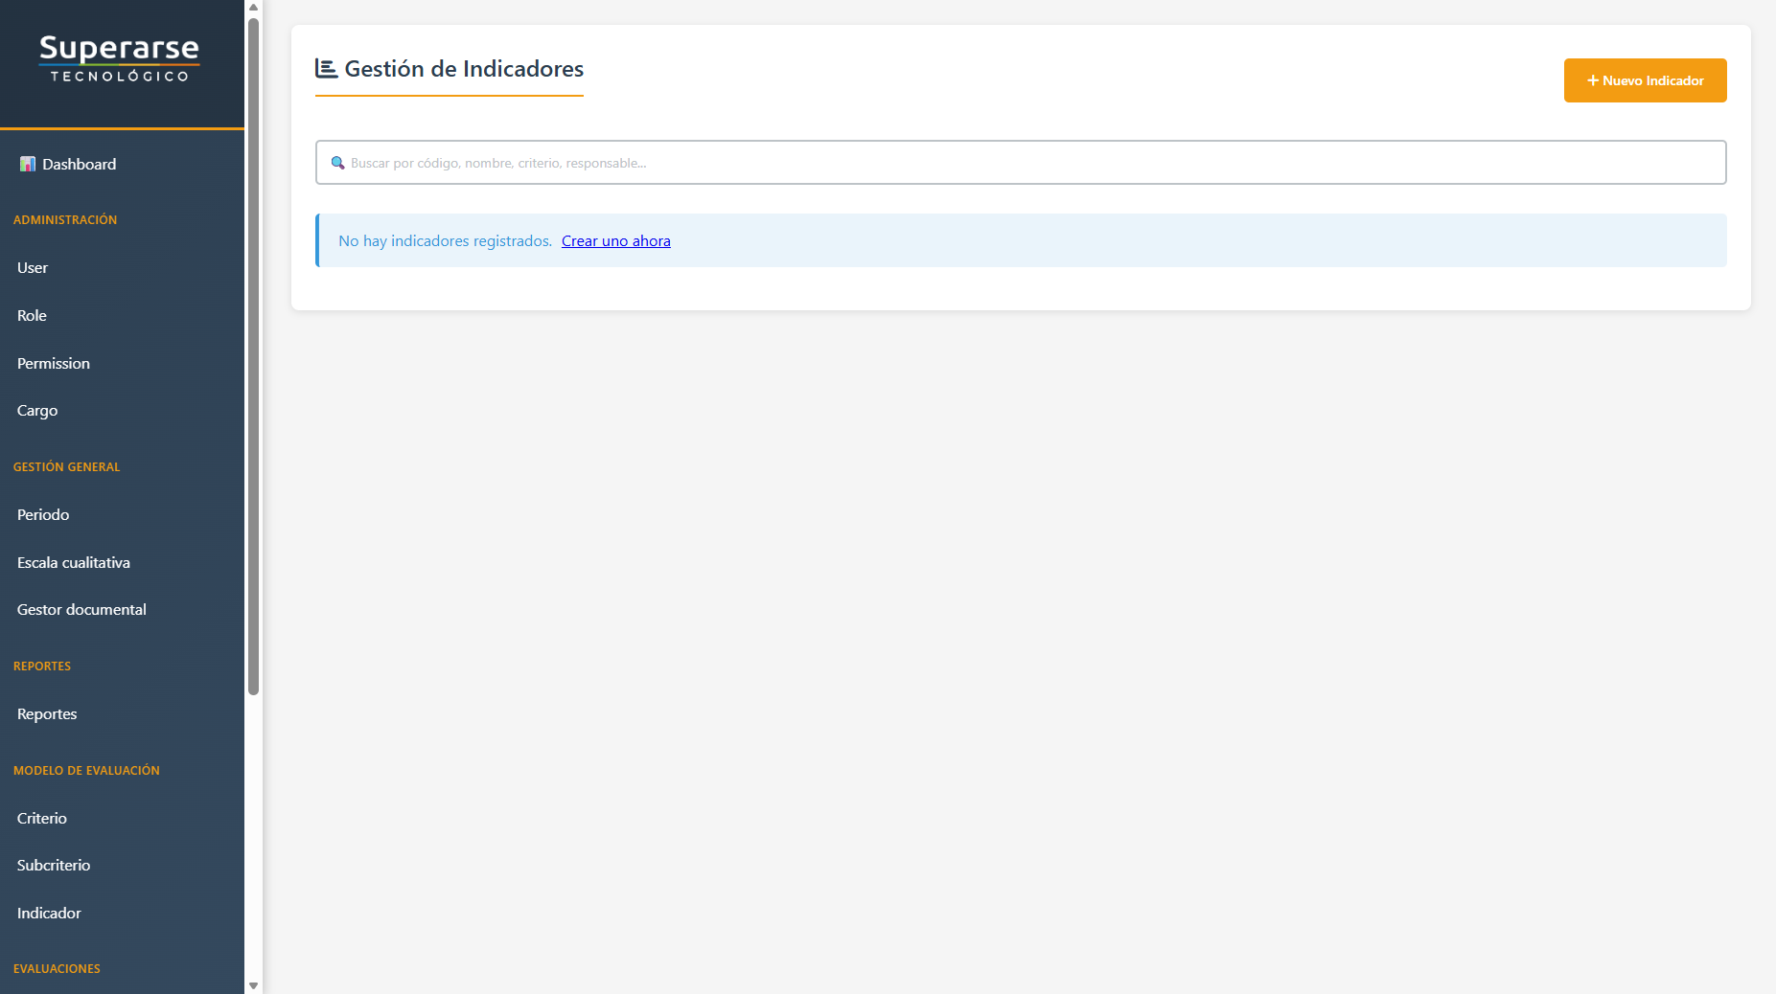

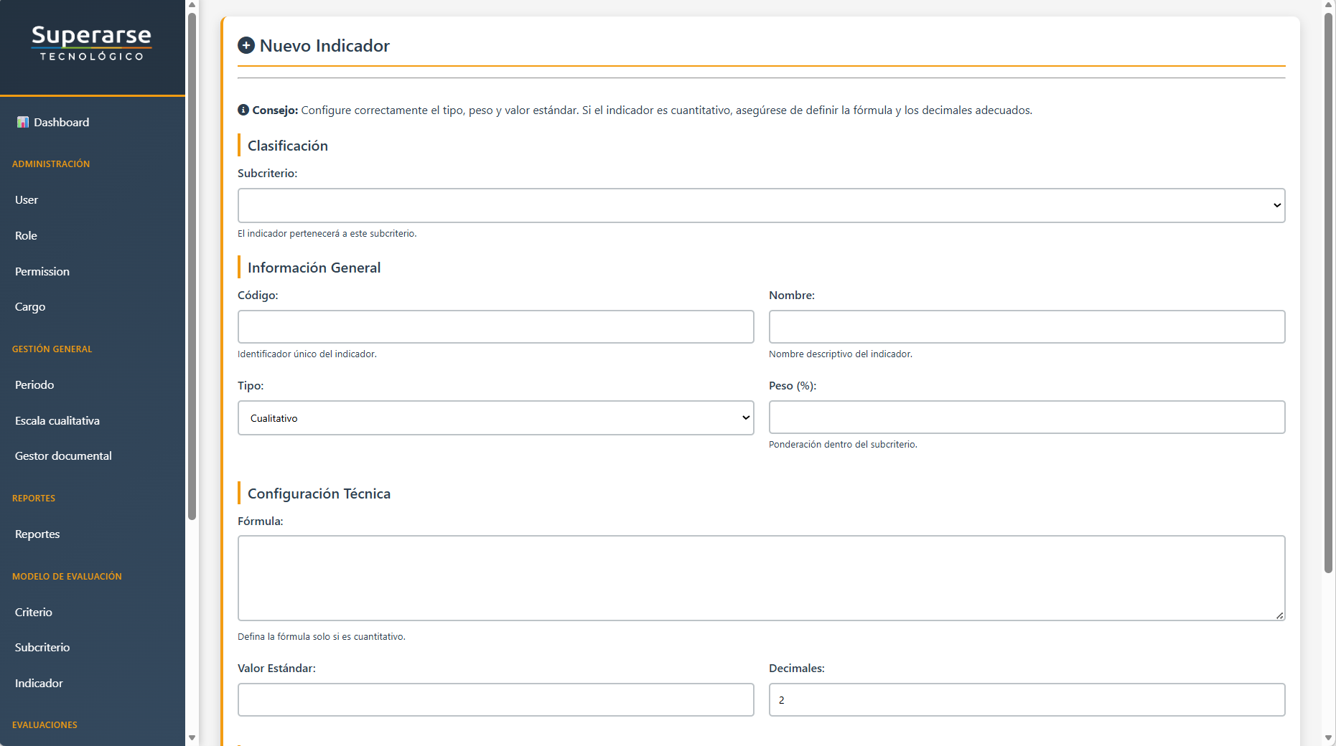

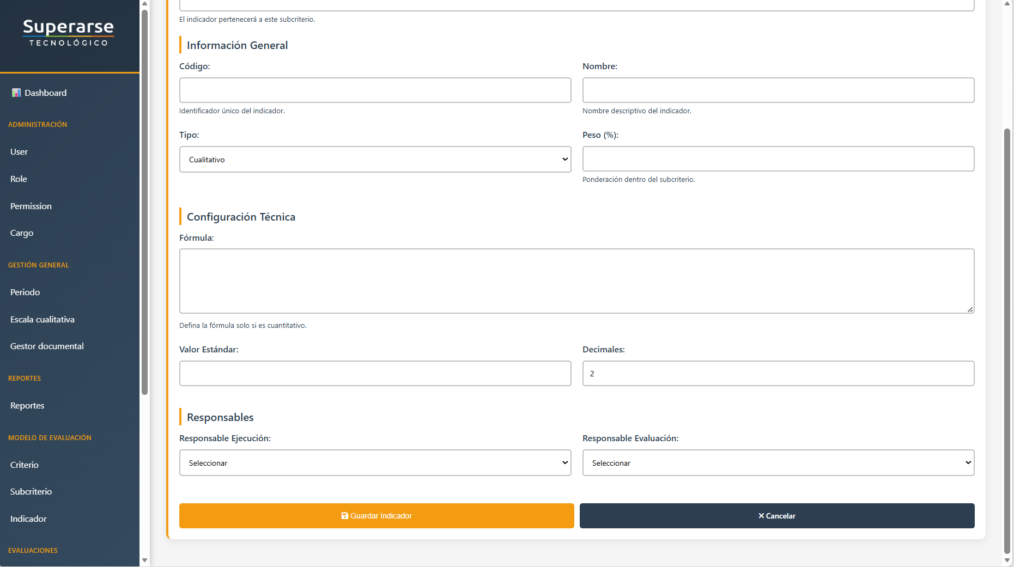

Importante: El sistema verificará que el peso que asigne no haga que la suma supere el 100% en el subcriterio seleccionado. Si ocurre esto, mostrará un mensaje de error indicando el peso actual y el que está intentando agregar.

ESCALA CUALITATIVA
La Escala Cualitativa define los niveles de valoración que se utilizan para evaluar los indicadores cualitativos. Es como una tabla de calificaciones que va desde el nivel más bajo hasta el más alto. Por ejemplo: 1 = Deficiente, 2 = Regular, 3 = Bueno, 4 = Muy Bueno, 5 = Excelente.

¿Cómo configurar la escala cualitativa?
- Haga clic en "Escala Cualitativa" en el menú de navegación.
- Haga clic en "+ Nueva Escala".
- Defina el nombre de la escala, el valor numérico correspondiente y la descripción de cada nivel.
- Haga clic en "Guardar".

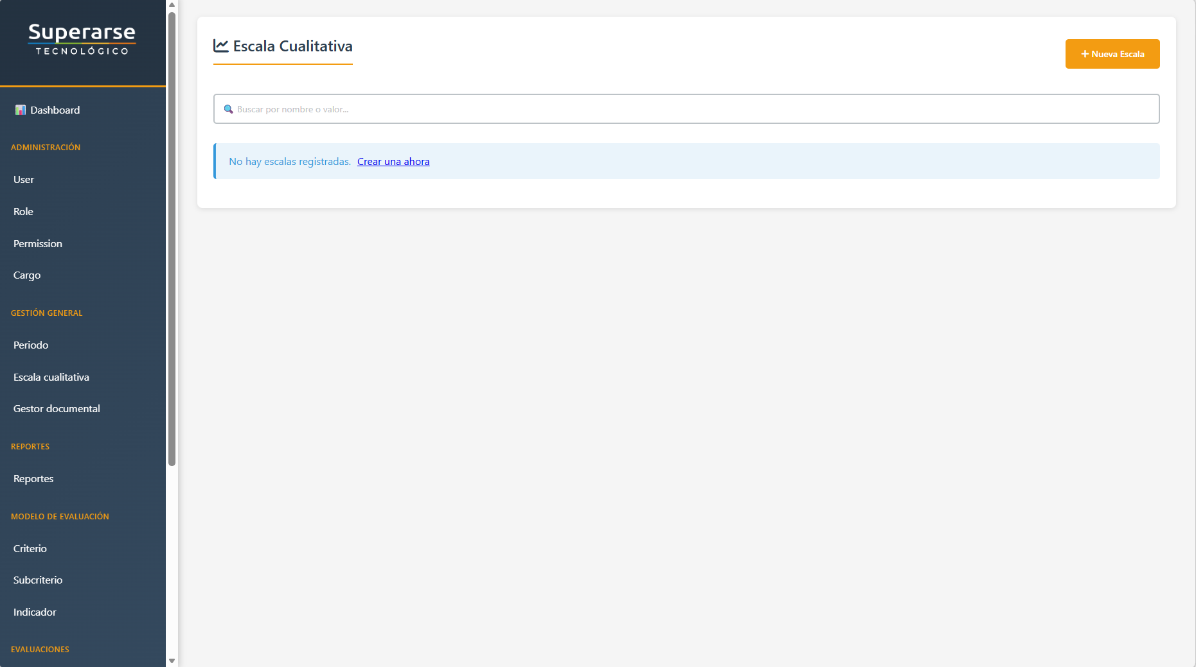

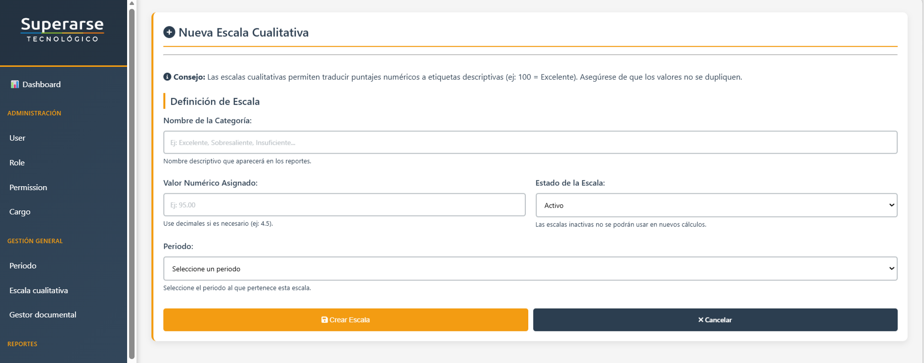

EVALUACIÓN DE INDICADORES
El módulo de Evaluaciones es donde los responsables de cada indicador registran los datos correspondientes al período en curso. Es el corazón del sistema, ya que aquí se ingresan los valores reales que permiten medir el desempeño institucional.

Cada evaluación corresponde a un indicador específico y a un período determinado. Cuando un evaluador ingresa al módulo de evaluaciones, el sistema solo le mostrará las evaluaciones que le corresponden según el cargo que desempeña en la institución.

¿Cómo ver las evaluaciones asignadas?
- Haga clic en "Evaluaciones" en el menú de navegación.
- Verá la lista de evaluaciones disponibles. Cada fila muestra: el período, el nombre del indicador, el valor ingresado, el valor calculado, el porcentaje obtenido, la diferencia con respecto a la meta y el estado.
- Las evaluaciones que aún no tienen datos ingresados mostrarán el mensaje "A la espera de evaluación" en la columna de valor.

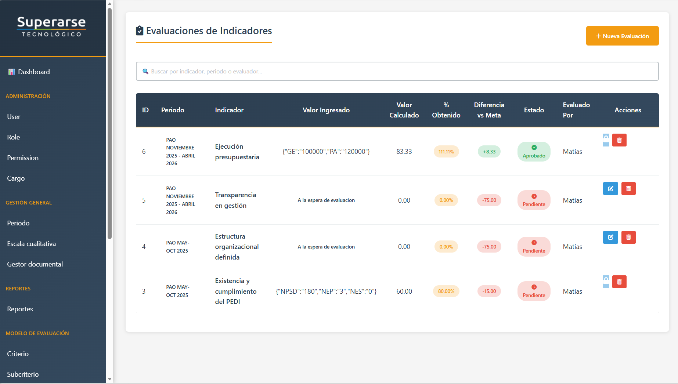

¿Cómo ingresar una evaluación?
- Haga clic en el ícono de lápiz en la evaluación que desea completar.
- Se abrirá el formulario de evaluación. Dependiendo del tipo de indicador:
- Indicador Cuantitativo: Ingrese los valores numéricos de las variables que componen la fórmula del indicador. El sistema calculará automáticamente el resultado.
- Indicador Cualitativo: Seleccione el nivel de la escala que corresponde al desempeño observado (Ejemplo: Bueno, Excelente, etc.).
- También puede adjuntar evidencias o documentos que respalden la evaluación.
- Haga clic en "Guardar Evaluación" para registrar los datos.

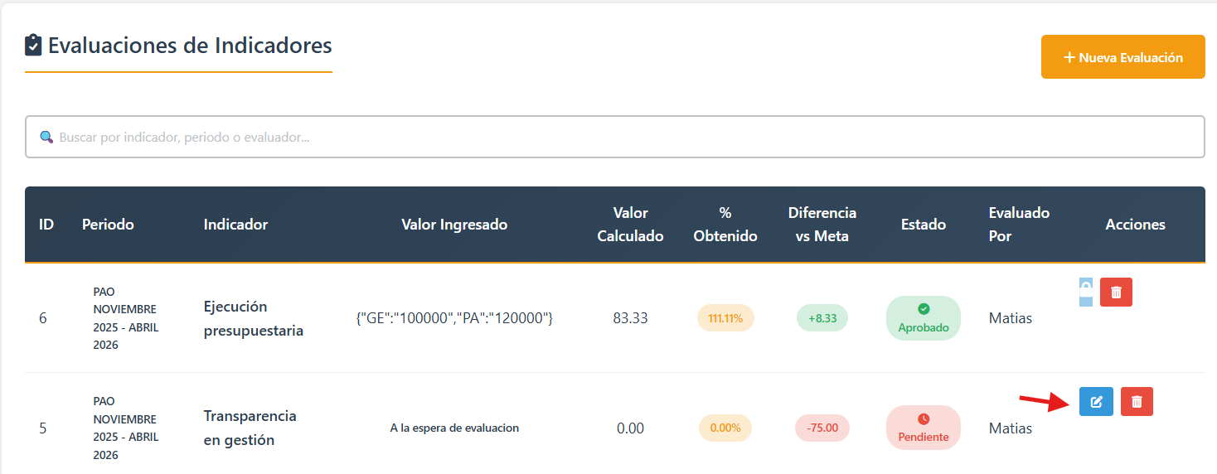

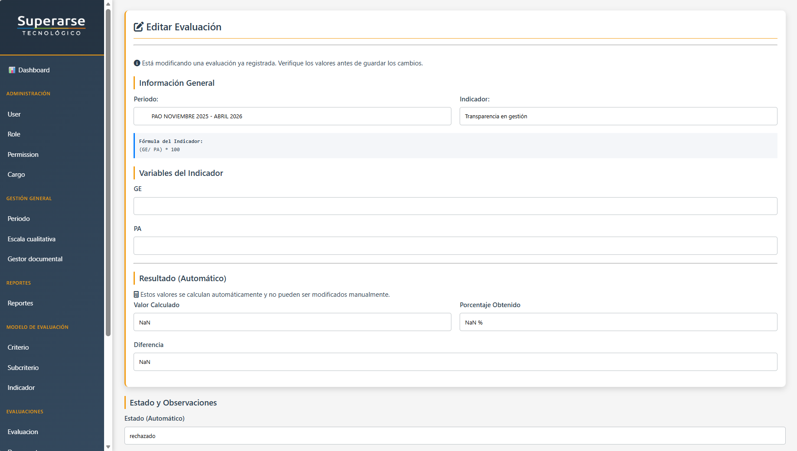

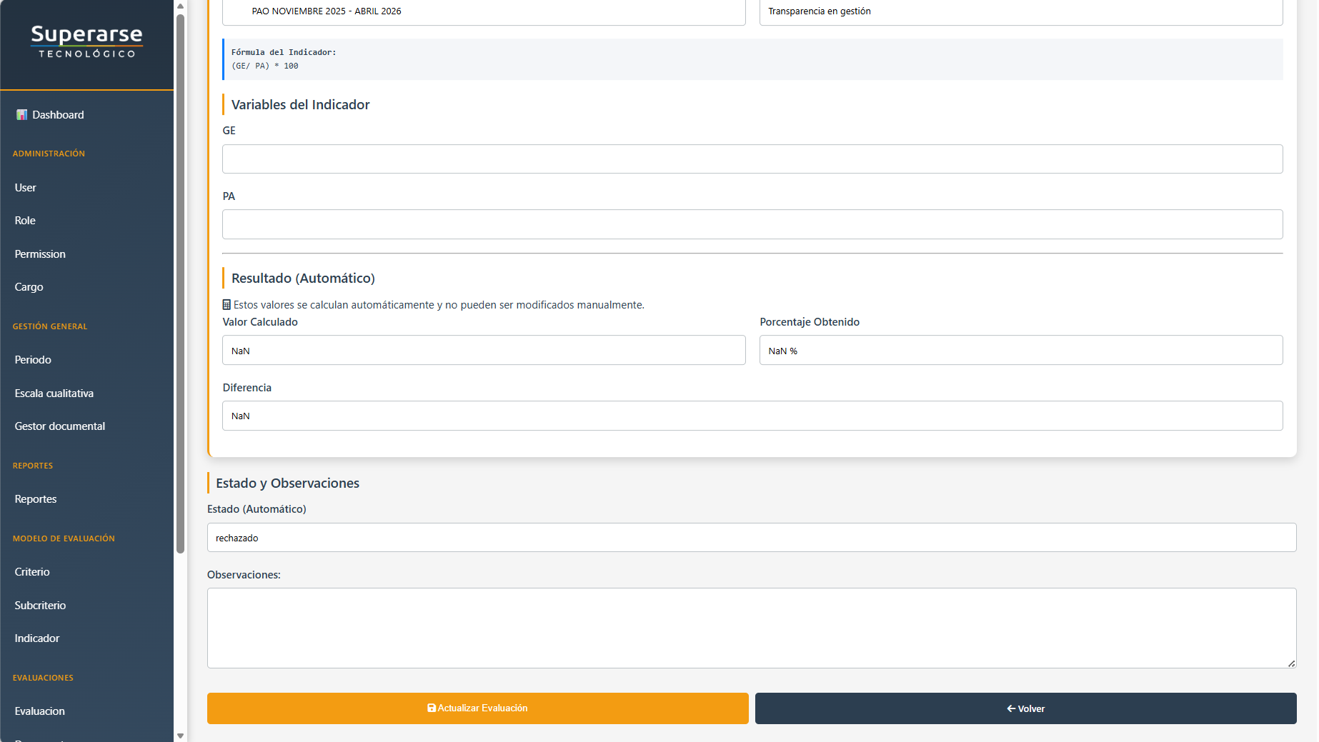

Importante: Bloqueo de evaluaciones: Una vez que una evaluación ha sido guardada y editada por primera vez, el sistema la bloquea automáticamente para evitar modificaciones posteriores no autorizadas. Si necesita corregir una evaluación bloqueada, deberá solicitar al administrador del sistema que la desbloquee o que realice el ajuste correspondiente.

¿Cómo crear una nueva evaluación? (Solo administradores)
- Haga clic en el botón "+ Nueva Evaluación".
- Seleccione el período y el indicador para el que desea crear la evaluación.
- Complete los datos del responsable de ejecución y de evaluación.
- Haga clic en "Guardar".

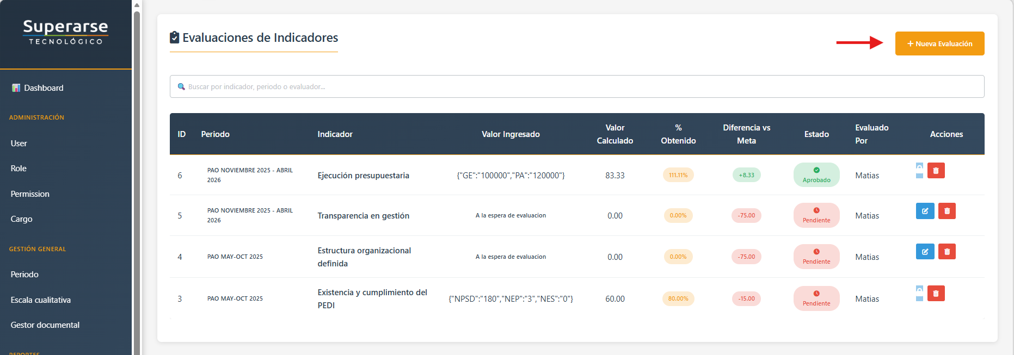

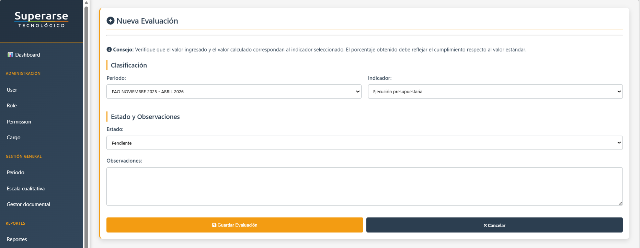

PLANES DE MEJORA
Un Plan de Mejora es un conjunto de acciones planificadas para mejorar el desempeño de un indicador que no alcanzó su meta en un período determinado. Este módulo permite registrar, hacer seguimiento y actualizar el avance de cada plan de mejora.

¿Cómo ver los planes de mejora existentes?
- Haga clic en "Planes de Mejora" en el menú de navegación.
- Verá la lista de todos los planes registrados con su indicador asociado, las actividades planificadas y su estado de avance.

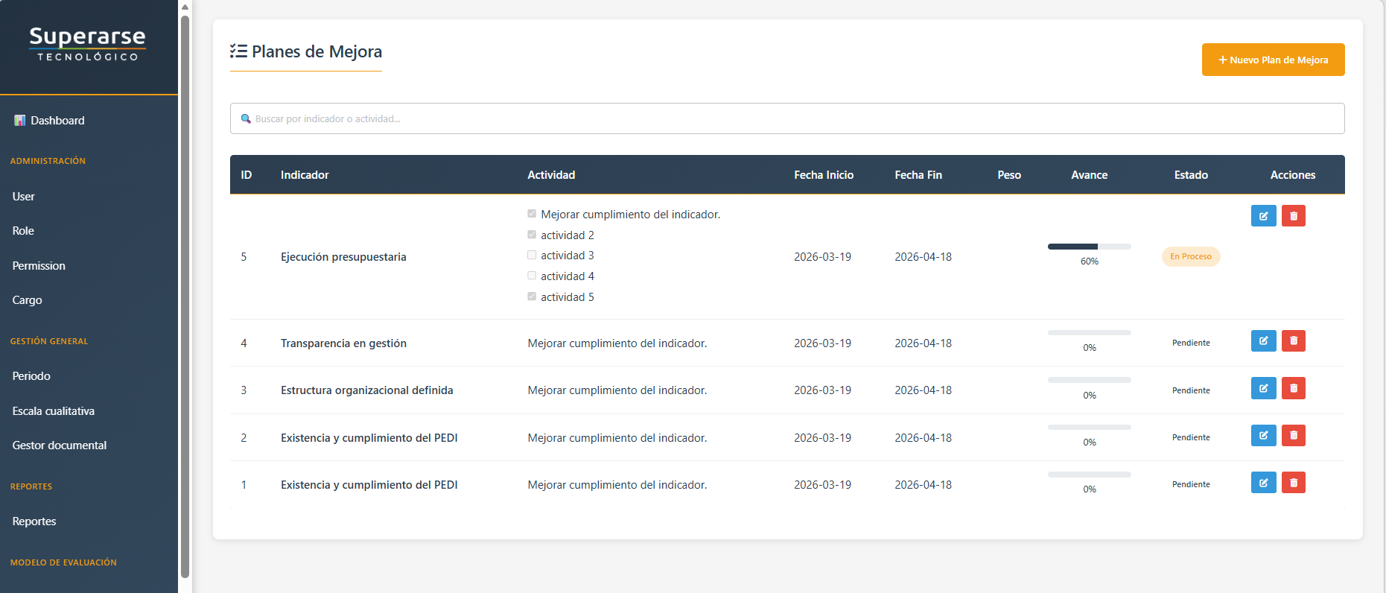

¿Cómo crear un plan de mejora?
- Haga clic en el botón "+ Nuevo Plan de Mejora".
- Seleccione el indicador al que corresponde el plan.
- Registre las actividades de mejora: son las acciones concretas que se realizarán para mejorar el indicador. Puede agregar una o varias actividades.
- Para cada actividad escriba una descripción clara de lo que se va a hacer.
- Haga clic en "Guardar".

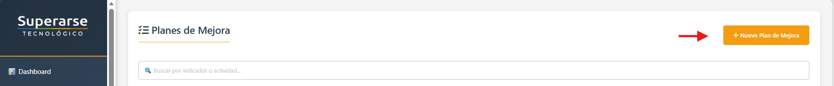

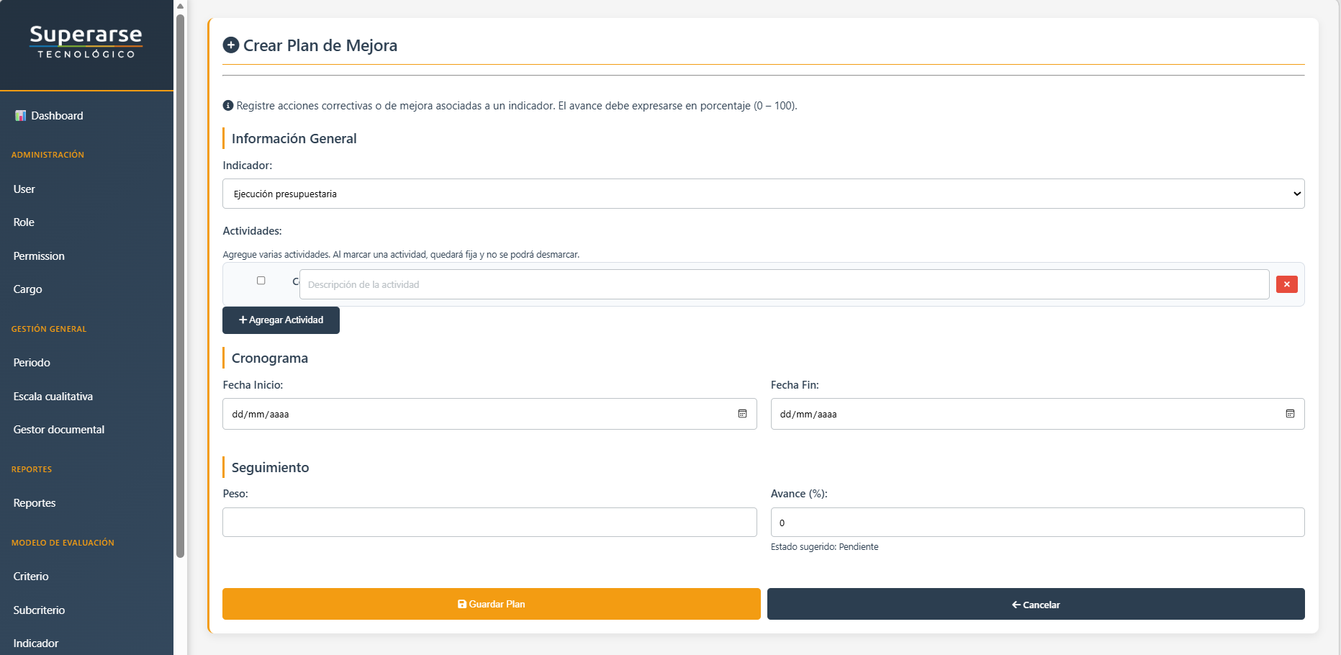

¿Cómo actualizar el avance de un plan de mejora?
- En la lista de planes, haga clic en el ícono de lápiz del plan que desea actualizar.
- Marque con una palomita (✓) las actividades que ya han sido completadas.
- El sistema calculará automáticamente el porcentaje de avance del plan según las actividades completadas.
- Haga clic en "Guardar" para registrar el avance.

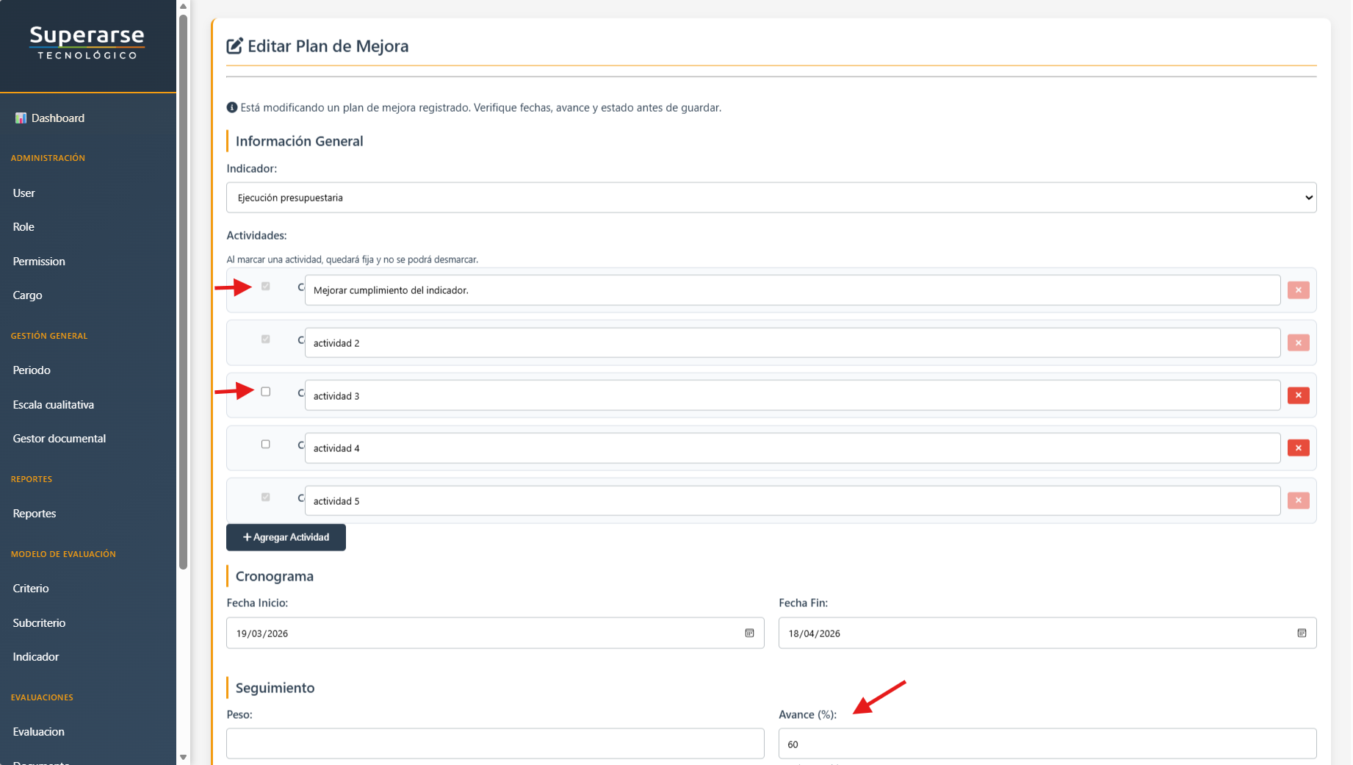

GESTOR DOCUMENTAL
El Gestor Documental es una biblioteca digital donde se pueden buscar y consultar documentos institucionales. Permite encontrar fácilmente actas, reglamentos, procedimientos, formatos y otros documentos de la institución filtrando por nombre, proceso o subproceso.

Acceso público: El Gestor Documental tiene una versión de búsqueda pública que puede ser accedida sin necesidad de iniciar sesión, para que cualquier persona pueda consultar documentos sin tener una cuenta en el sistema. La versión interna (disponible desde el menú del sistema) funciona igual, pero está integrada con su cuenta.

¿Cómo buscar un documento?
- Haga clic en "Gestor Documental" en el menú de navegación.
- Verá un formulario de búsqueda con los siguientes filtros:
- Nombre del archivo: Escriba el nombre del documento o parte de él (Ejemplo: "Acta").
- Proceso: Filtre por el proceso al que pertenece (Ejemplo: "Académico").
- Subproceso: Filtre por subproceso (Ejemplo: "Calidad").
- Haga clic en el botón "Filtrar" para realizar la búsqueda.
- Los resultados aparecerán en una tabla debajo. Puede hacer clic en el documento para descargarlo o visualizarlo.

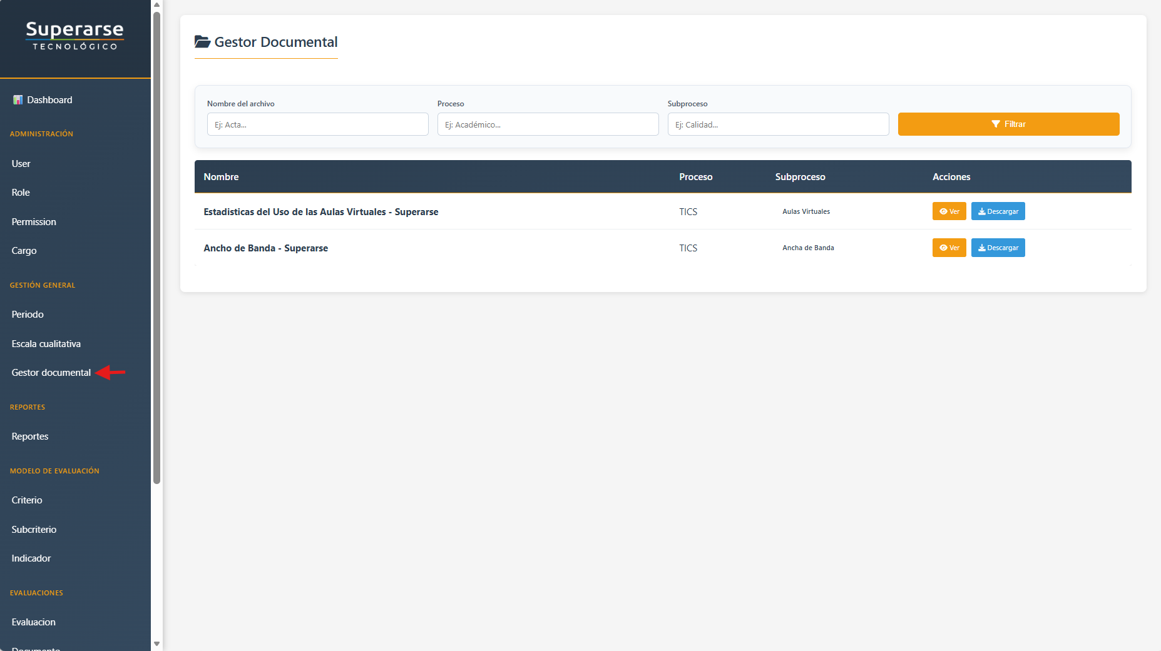

GESTIÓN DE DOCUMENTOS
El módulo de Documentos permite a los administradores subir, editar y eliminar documentos en el sistema. Estos documentos estarán disponibles en el Gestor Documental para que otros usuarios los puedan consultar.

¿Cómo subir un documento?
- Haga clic en "Documentos" en el menú de navegación.
- Haga clic en el botón "Subir Documento".
- Complete el formulario:
- Nombre del documento.
- Código (si tiene uno asignado por la institución).
- Proceso y subproceso al que pertenece.
- Archivo: Haga clic en "Elegir archivo" y seleccione el documento desde su computadora (formatos permitidos: PDF, Word, Excel, etc.).
- Haga clic en "Guardar" para subir el documento al sistema.

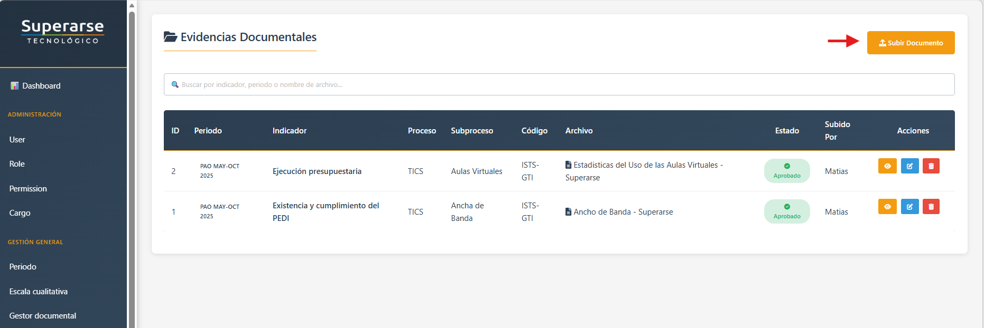

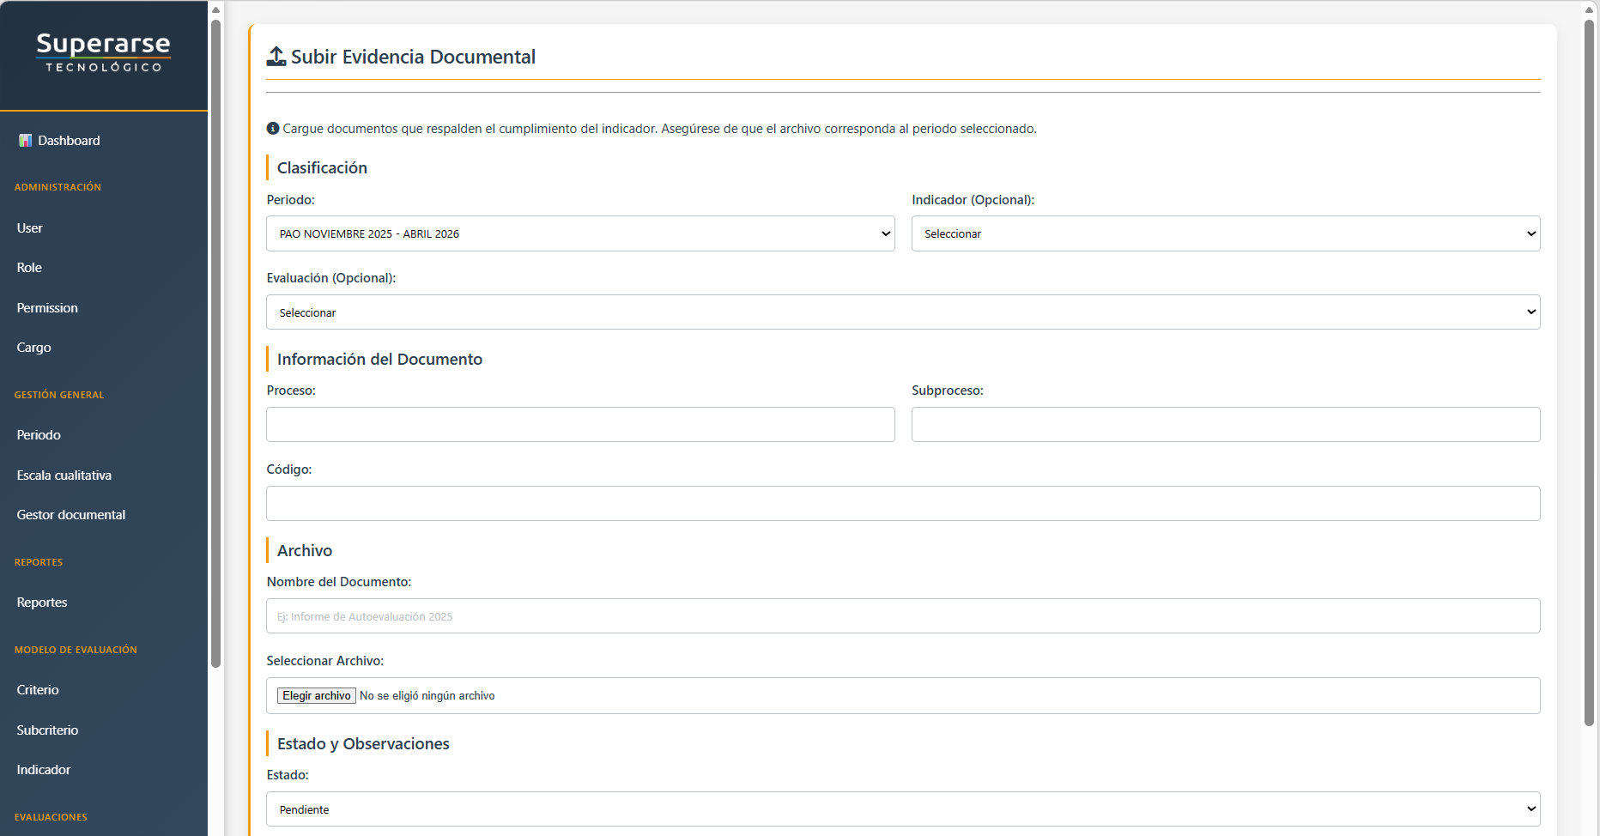

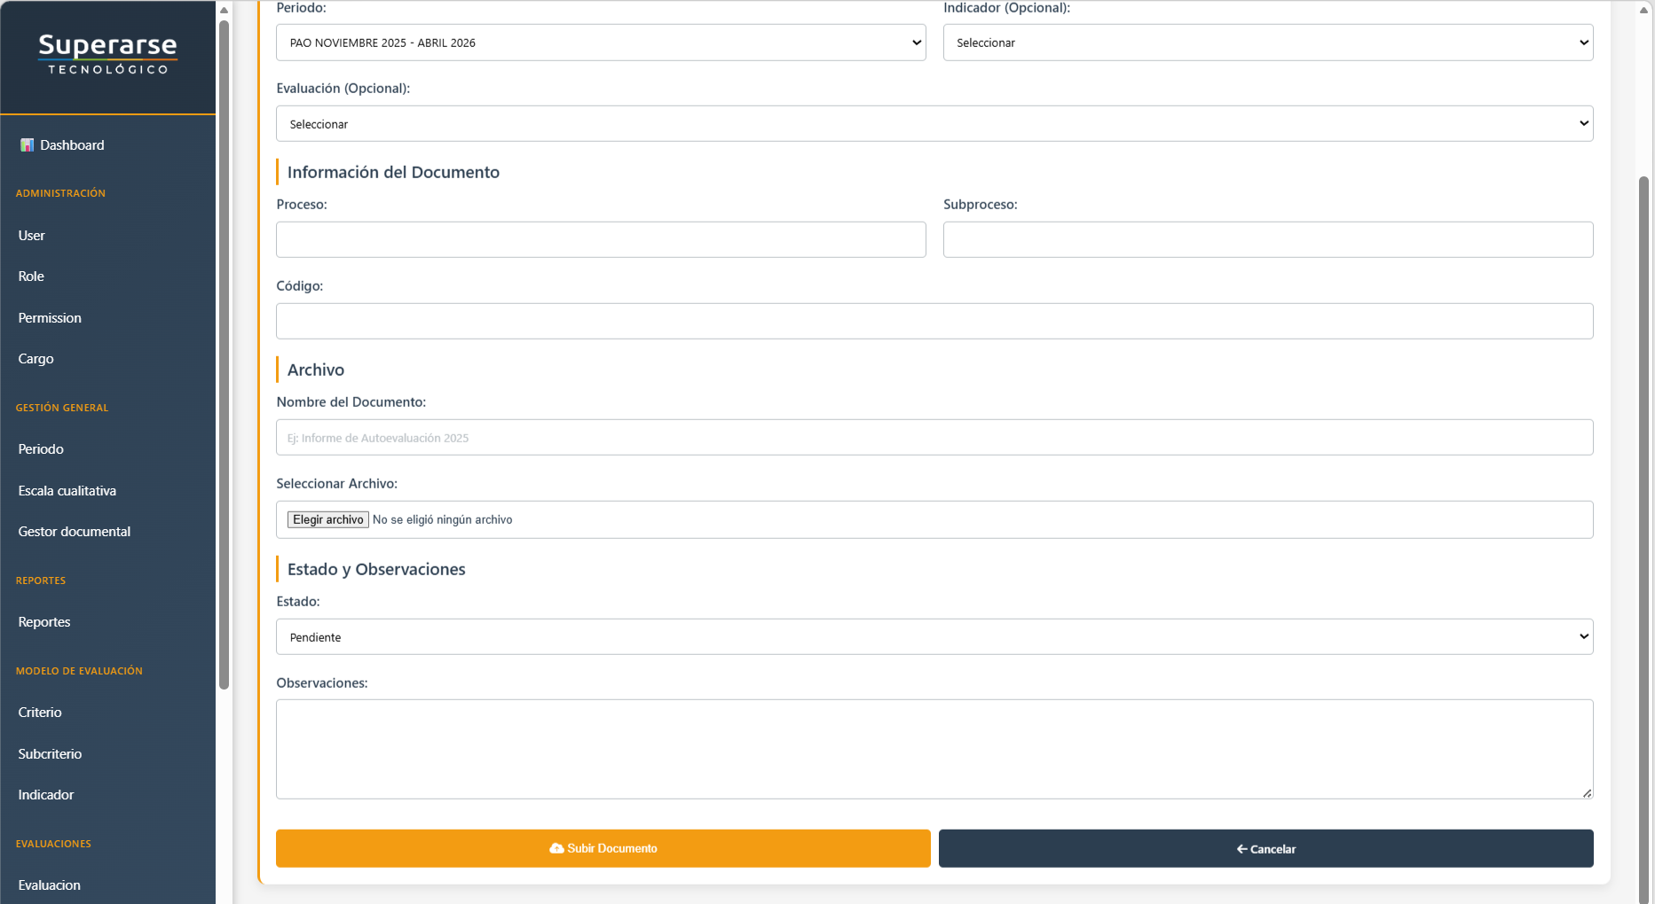

REPORTES
El módulo de Reportes permite generar informes consolidados del desempeño institucional. Desde aquí puede obtener resúmenes de las evaluaciones por período, criterio, subcriterio o indicador, y exportarlos para presentarlos en reuniones o procesos de acreditación.

¿Cómo generar un reporte?
- Haga clic en "Reportes" en el menú de navegación.
- Seleccione los filtros del reporte: período, criterio o tipo de indicador según lo que necesite.
- Haga clic en el botón para generar el reporte.
- El sistema mostrará el reporte en pantalla. Puede exportarlo haciendo clic en el botón de descarga (generalmente disponible en formato Excel o PDF).

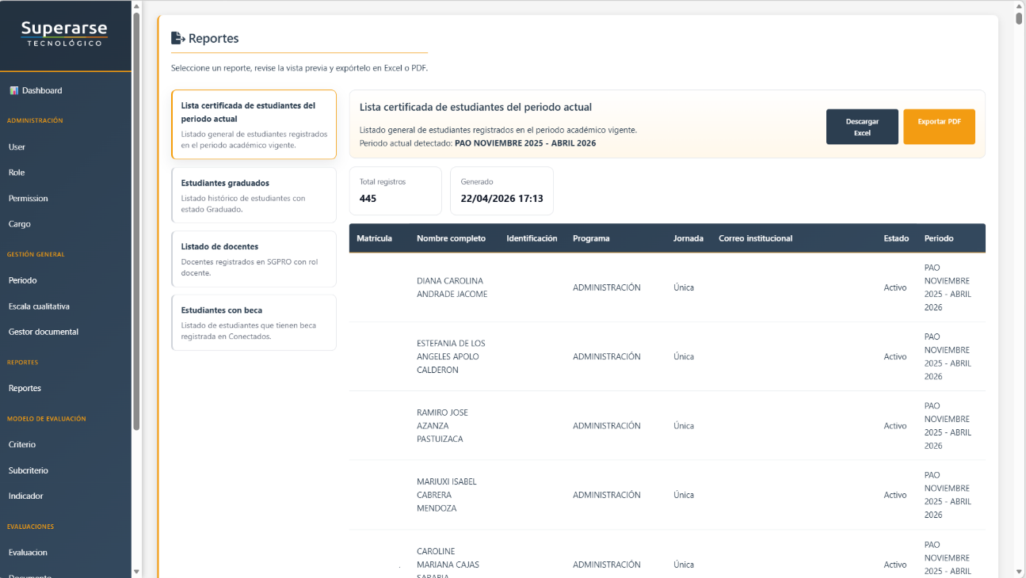

NOTIFICACIONES
El módulo de Notificaciones le informa sobre eventos importantes dentro del sistema: evaluaciones pendientes, actualizaciones en planes de mejora, o mensajes del administrador, entre otros.

¿Cómo revisar mis notificaciones?
- Haga clic en el ícono de campana que aparece en la parte superior del sistema, o haga clic en "Notificaciones" desde el menú lateral.
- Verá la lista de todas sus notificaciones. Las notificaciones nuevas (no leídas) aparecerán destacadas.
- Haga clic en una notificación para leer su contenido y marcarla como leída.
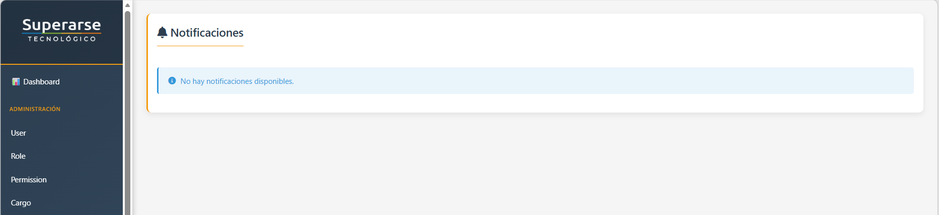

GUÍA RÁPIDA DE USO POR ROL
Use esta tabla como referencia rápida para saber qué módulos debe utilizar según su rol dentro de la institución.

Módulo | Super Administrador | Administrador | Evaluador / Responsable | Consultor
Dashboard (Panel de Control) | ✅ | ✅ | ✅ | ✅
Gestión de Usuarios | ✅ | ✅ | ❌ | ❌
Gestión de Roles | ✅ | ❌ | ❌ | ❌
Gestión de Permisos | ✅ | ❌ | ❌ | ❌
Gestión de Cargos | ✅ | ✅ | ❌ | ❌
Gestión de Períodos | ✅ | ✅ | ❌ | ❌
Criterios y Subcriterios | ✅ | ✅ | 👁️ Solo ver | 👁️ Solo ver
Indicadores | ✅ | ✅ | 👁️ Solo ver | 👁️ Solo ver
Escala Cualitativa | ✅ | ✅ | ❌ | ❌
Evaluaciones | ✅ | ✅ | ✅ (solo las suyas) | 👁️ Solo ver
Planes de Mejora | ✅ | ✅ | ✅ | 👁️ Solo ver
Gestor Documental | ✅ | ✅ | ✅ | ✅
Gestión de Documentos | ✅ | ✅ | ❌ | ❌
Reportes | ✅ | ✅ | 👁️ Solo ver | 👁️ Solo ver
Notificaciones | ✅ | ✅ | ✅ | ✅



